Universidad Tecnológica Nacional
Facultad Regional Tucumán
Seminario Integrador

TRABAJO FINAL INTEGRADOR · INFORME Y MANUALES DEL SISTEMA
Sistema de planificación de la producción y gestión de stock para una panadería familiar
Caso de estudio: Panificación El Sol Siciliano (San Miguel de Tucumán)
Integrantes: Santillan Giuliano, Fabrizio Jose · Gomez Tolra, Maximiliano · Ralle, Felicitas · Pumara, Ricardo Nahuel
Entrega: San Miguel de Tucumán, octubre de 2026
Sistema desarrollado: github.com/Fabristyle55/el-sol-tucumano

Resumen
Las pequeñas empresas familiares del rubro alimenticio suelen planificar su producción y administrar sus inventarios de manera manual, apoyadas en la memoria y la experiencia de sus dueños. Este trabajo presenta el análisis, el diseño y la implementación de un sistema web de gestión para Panificación El Sol Siciliano, una panadería de San Miguel de Tucumán que elabora y distribuye productos panificados a comercios mayoristas y vende al público en su local. El sistema da continuidad a un trabajo previo de la asignatura Gestión de Procesos, en el que se rediseñó el proceso de gestión de pedidos mayoristas, y lo extiende a la planificación de la producción, el control de stock, las compras y la venta en el despacho.
El núcleo de la solución es una planificación de requerimientos de materiales (MRP) simplificada: a partir de los pedidos confirmados y de las recetas de cada producto, el sistema calcula los insumos necesarios, verifica su disponibilidad, genera las órdenes de producción y emite alertas de compra cuando el stock proyectado cae por debajo del stock de seguridad. Sobre ese núcleo se construyeron módulos de despacho y caja, cuentas corrientes, costos, reparto con cobro en la entrega, seguimiento del pedido y avisos al cliente, promociones y cupones, reportes, historial de cambios y respaldo automático de los datos. La solución se desarrolló con React, funciones en la nube sobre Node.js y la base de datos Firebase Firestore, con seis roles de usuario y control de acceso por rol. Como complemento, se construyó El Sol App, una versión resumida y de navegación rápida para el uso diario, que se instala en el celular y en la computadora y se distribuye también como instalador para Android y para Windows, generados de manera automática a partir del mismo código.
El informe fundamenta cada decisión de diseño en la bibliografía de administración de operaciones, sistemas de información e ingeniería de software, describe la arquitectura y el funcionamiento del sistema y compara la situación anterior con la propuesta. Los resultados muestran que un MRP básico, apoyado en herramientas de bajo costo, permite reducir la dependencia del conocimiento del gerente, mejorar la trazabilidad del pedido desde que se carga hasta que se entrega y se cobra, y anticipar faltantes de insumos. La evaluación es cualitativa y se realizó con datos de ejemplo; su validación con datos reales de operación queda planteada como trabajo futuro. El informe se completa con dos anexos: el manual de usuario, organizado por perfil, y el manual técnico de instalación y mantenimiento.
Palabras clave: planificación de requerimientos de materiales (MRP), lista de materiales, gestión de inventarios, stock de seguridad, distribución, sistemas de información, transformación digital, pymes, aplicación web, aplicación web progresiva, manual de usuario.

Índice
Clic derecho → «Actualizar campo» para generar el índice.

1. Introducción

1.1. Contexto y antecedentes
Panificación El Sol Siciliano es una panadería familiar ubicada en San Miguel de Tucumán. Elabora productos panificados (pan francés, viena, pan de hamburguesas, rosquillas, tostadas y prepizzas) que distribuye a almacenes, despensas, kioscos y rotiserías de la capital y de localidades cercanas, y además atiende al público en un despacho ubicado en el mismo local, donde también revende lácteos, bebidas, fiambres y productos de almacén. Su estructura es reducida: un gerente que concentra las decisiones, personal de mostrador, panaderos, una persona a cargo del depósito y un repartidor que lleva los pedidos a los comercios.
En un trabajo anterior, realizado para la asignatura Gestión de Procesos, se relevaron los procesos de la organización y se rediseñó el proceso de gestión de pedidos mayoristas con la metodología AS-IS/TO-BE y la notación BPMN 2.0 (Parada Parejas et al., 2026). Ese trabajo implementó un prototipo de catálogo web con notificaciones automáticas y dejó planteada, como línea futura, la extensión de la automatización a la planificación de la producción, la gestión de inventarios y las compras. El presente Trabajo Final Integrador toma esa línea y la desarrolla.

1.2. Planteo del problema
El relevamiento mostró que, una vez registrado un pedido, todo lo que sigue depende de cálculos mentales y de comunicaciones verbales. El gerente estima cuánto hay que producir sumando los pedidos anotados; los panaderos conocen las recetas de memoria; nadie sabe con precisión cuánta harina, levadura o manteca queda en el depósito hasta que alguien lo revisa; y las compras se deciden cuando un insumo está por terminarse. Las consecuencias son conocidas en el rubro: faltantes que obligan a rechazar o demorar pedidos, sobrantes de pan que se pierden, compras de urgencia a mayor precio y una fuerte dependencia de una sola persona.
El problema que aborda este trabajo puede formularse así: ¿cómo puede un sistema de información de bajo costo planificar la producción de una panadería familiar a partir de sus pedidos y recetas, controlar el stock de insumos y anticipar las compras, reduciendo los errores y la dependencia del conocimiento individual?

1.3. Objetivos
Objetivo general. Diseñar e implementar un sistema web de gestión que integre los pedidos, la planificación de la producción, el control de stock, las compras y la venta al público de Panificación El Sol Siciliano.
Objetivos específicos.
- Fundamentar teóricamente la solución en los conceptos de planificación de requerimientos de materiales, gestión de inventarios y sistemas de información.
- Modelar el funcionamiento deseado mediante un esquema de entradas, proceso y salidas (pedidos confirmados y recetas; cálculo de insumos; órdenes de producción, control de stock y alertas de compra).
- Implementar un sistema multiusuario, con roles diferenciados, accesible desde cualquier navegador y sin costos de licencia.
- Incorporar la venta en el despacho, la caja, las cuentas corrientes y los indicadores de gestión, de modo que la información de toda la operación quede en un único lugar.
- Cubrir el tramo final del proceso: el reparto, el cobro en la entrega y la comunicación con el cliente sobre el estado de su pedido.
- Ofrecer una versión móvil y de escritorio más sencilla y de navegación rápida, instalable en los dispositivos del personal y de los clientes.
- Documentar el sistema mediante un manual de usuario por perfil y un manual técnico que permita instalarlo y mantenerlo.
- Evaluar cualitativamente la propuesta comparándola con la situación anterior y señalar sus limitaciones.

1.4. Alcance y organización del informe
El sistema cubre el ciclo completo que va del pedido a la entrega y el cobro, la reposición de insumos y la venta minorista. Quedan fuera del alcance la facturación electrónica, la contabilidad, la liquidación de sueldos y la optimización de rutas de reparto. La sección 2 desarrolla el marco teórico; la sección 3, la metodología de trabajo; la sección 4 analiza el caso y sus requisitos; la sección 5 describe el diseño y la implementación; la sección 6 presenta los resultados y su discusión; y la sección 7 reúne las conclusiones y el trabajo futuro. El Anexo A contiene el manual de usuario, con instrucciones paso a paso para cada perfil y para El Sol App, y el Anexo B el manual técnico de instalación, publicación y mantenimiento.

2. Marco teórico

2.1. Gestión por procesos y transformación digital
La gestión por procesos de negocio (Business Process Management, BPM) es la disciplina que busca identificar, modelar, analizar, rediseñar y controlar los procesos de una organización para mejorar su desempeño (Dumas et al., 2018). Su aporte central es una mirada transversal: en lugar de pensar la empresa como áreas aisladas, la entiende como cadenas de actividades que atraviesan esas áreas y entregan valor a un cliente. El ciclo de vida de BPM propone descubrir el proceso tal como es (AS-IS), analizarlo, rediseñarlo (TO-BE), implementarlo y monitorearlo. El trabajo antecedente aplicó ese ciclo al proceso de pedidos; este trabajo lo extiende a los procesos de producción, abastecimiento y venta.
La transformación digital, por su parte, consiste en usar la tecnología para mejorar de manera sustancial el desempeño o el alcance de una organización (Westerman et al., 2014). Los autores insisten en que no se trata de sumar herramientas, sino de rediseñar la forma de trabajar: una pyme que reemplaza el cuaderno por una planilla sin cambiar el proceso digitaliza, pero no se transforma. Por eso el sistema propuesto no se limita a registrar lo que antes se anotaba: calcula, controla y avisa, es decir, asume tareas que antes dependían de la atención de una persona.

2.2. Sistemas de información y sistemas empresariales
Un sistema de información es un conjunto de componentes interrelacionados que recolectan, procesan, almacenan y distribuyen información para apoyar la toma de decisiones y el control en una organización (Laudon y Laudon, 2016). Estos autores distinguen los sistemas según el nivel al que sirven: los sistemas de procesamiento de transacciones registran las operaciones diarias (un pedido, una venta, un ingreso de mercadería), mientras que los sistemas de información gerencial resumen esas transacciones en reportes e indicadores para los mandos medios y la dirección. El sistema desarrollado combina ambos niveles: cada módulo operativo registra transacciones y el panel, los reportes y el historial las convierten en información para el gerente.
Los sistemas empresariales o ERP (Enterprise Resource Planning) integran en una única base de datos los procesos de ventas, producción, inventarios, compras y finanzas, de modo que un dato se carga una sola vez y queda disponible para todas las áreas (Davenport, 1998). Históricamente los ERP evolucionaron a partir de los sistemas MRP de la década de 1970, que primero se ampliaron hacia la planificación de recursos de manufactura (MRP II) y luego hacia el resto de la empresa (Chase y Jacobs, 2014). Davenport advierte que estos sistemas imponen su propia lógica a la organización y que su adopción suele ser costosa y compleja, lo que explica por qué las microempresas rara vez los implementan. La propuesta de este trabajo retoma el principio de integración de un ERP, una sola base de datos compartida por todos los roles, pero con un alcance acotado a las necesidades reales de una panadería familiar.

2.3. Planificación de la producción y MRP
La administración de operaciones distingue dos tipos de demanda. La demanda independiente es la de los productos terminados, que depende del mercado y debe pronosticarse o conocerse a través de pedidos. La demanda dependiente es la de los componentes y materias primas, que no hace falta pronosticar porque puede calcularse a partir de la demanda de los productos que los contienen (Orlicky, 1975; Heizer y Render, 2009). Esta distinción, formulada por Orlicky, es el fundamento de la planificación de requerimientos de materiales (Material Requirements Planning, MRP): si se sabe cuántos panes hay que entregar y qué lleva cada pan, la cantidad de harina necesaria es un cálculo, no una estimación.
Un sistema MRP trabaja con tres entradas (Chase y Jacobs, 2014; Krajewski et al., 2008):
- El programa maestro de producción (MPS), que indica qué productos terminados deben estar listos, en qué cantidad y para cuándo.
- La lista de materiales (Bill of Materials, BOM), que describe los componentes de cada producto y la cantidad necesaria por unidad. En la industria alimenticia la lista de materiales es, sencillamente, la receta.
- El registro de inventarios, que informa las existencias disponibles, las cantidades comprometidas y los pedidos de compra que están por llegar.
Con esas entradas, el MRP realiza la llamada explosión de materiales: multiplica la cantidad de cada producto por los componentes de su lista y suma los resultados para obtener los requerimientos brutos de cada insumo. Luego descuenta lo disponible para obtener los requerimientos netos, que son los que originan órdenes de compra o de producción.
Requerimiento bruto_{i} = Σ_{p} ( Cantidad a producir_{p} × Cantidad del insumo i por unidad de p )
Requerimiento neto = Requerimiento bruto − Inventario disponible − Recepciones programadas + Stock de seguridad
Las salidas clásicas del MRP son las órdenes de producción planificadas, las órdenes de compra planificadas y los avisos de excepción (Vollmann et al., 2005). En empresas grandes, el cálculo se repite por períodos y niveles, considerando tiempos de entrega y tamaños de lote para cada componente. En una panadería la estructura es mucho más simple: las listas de materiales tienen un solo nivel (del producto a los insumos), el horizonte de planificación es de uno o dos días y la producción de cada jornada responde a los pedidos del día siguiente. Esto permite aplicar la lógica del MRP sin la complejidad de sus versiones industriales, que es lo que en este trabajo se denomina MRP básico.

2.4. Gestión de inventarios
Los inventarios existen para desacoplar etapas, proteger a la empresa de la incertidumbre y aprovechar economías de compra, pero tienen un costo: capital inmovilizado, espacio, riesgo de deterioro y, en alimentos, vencimiento (Chopra y Meindl, 2013). La gestión de inventarios busca responder dos preguntas: cuándo reponer y cuánto pedir.
El stock de seguridad es la cantidad que se mantiene por encima de la demanda esperada para cubrir variaciones en el consumo o demoras del proveedor. En el modelo de revisión continua, el punto de pedido es el nivel de existencias que, al alcanzarse, dispara una nueva compra, y se calcula como la demanda esperada durante el tiempo de entrega más el stock de seguridad (Silver et al., 2017):
Punto de pedido = d × L + SS SS = z × σ_{d} × √L
d: demanda media por día · L: tiempo de entrega del proveedor · σ_{d}: desvío de la demanda diaria · z: factor según el nivel de servicio deseado
Un concepto asociado, que el sistema utiliza de manera directa, es el de inventario proyectado o posición de inventario: las existencias físicas menos lo ya comprometido más lo que está en camino. Decidir las compras mirando solo el stock físico conduce a errores, porque ignora tanto los insumos reservados para órdenes en curso como las compras ya realizadas (Krajewski et al., 2008).
En productos perecederos se agregan dos cuestiones. La primera es la rotación: el criterio habitual es despachar primero lo que vence primero (FEFO, first expired, first out), una variante del método PEPS o FIFO aplicada a fechas de vencimiento. La segunda es la merma, es decir, la pérdida de producto por vencimiento, rotura o falta de venta. Medir la merma es una práctica central del enfoque de manufactura esbelta, que considera la sobreproducción como uno de los principales desperdicios (Heizer y Render, 2009): lo que se hornea y no se vende consume insumos, energía y trabajo sin generar ingresos. Registrar los sobrantes permite ajustar la cantidad que se produce para la venta en el local.

2.5. Costos y margen de contribución
El costo de un producto elaborado se compone de materiales directos, mano de obra directa y costos indirectos de fabricación. La lista de materiales valorizada, que resulta de multiplicar cada cantidad de la receta por el costo unitario del insumo, da el costo de materiales directos, que en panificación es el componente más variable y el que más se ve afectado por la inflación de las materias primas. La diferencia entre el precio de venta y ese costo variable es el margen de contribución unitario, que indica cuánto aporta cada unidad vendida a cubrir los costos fijos y a generar utilidad (Horngren et al., 2012).
Costo de materiales_{p} = Σ_{i} ( Cantidad_{i,p} × Costo unitario_{i} ) Margen % = ( Precio − Costo ) / Precio × 100
Conocer el margen por producto y por tipo de cliente permite decidir precios con fundamento, detectar productos que dejaron de ser rentables cuando sube un insumo y priorizar los que más contribuyen.

2.6. Distribución, política de precios y relación con el cliente
La cadena de suministro no termina cuando el producto está elaborado: incluye llevarlo al cliente y cobrarlo. Chopra y Meindl (2013) señalan que la distribución incide de manera directa tanto en el costo como en la experiencia del cliente, y que su desempeño se evalúa con variables como el tiempo de respuesta, la disponibilidad del producto y la visibilidad del pedido, es decir, la posibilidad de que el cliente sepa en qué estado se encuentra lo que compró. En el reparto propio, el tramo final concentra además un riesgo administrativo: el dinero cobrado en la calle debe conciliarse con lo entregado.
Los mismos autores analizan los descuentos por cantidad como un instrumento de coordinación: al ofrecer un precio menor a partir de cierto volumen, el proveedor incentiva pedidos más grandes, que reducen sus costos de preparación y de reparto por unidad. Desde el marketing, Kotler y Armstrong (2012) ubican estos descuentos, junto con los cupones, dentro de la fijación de precios promocional, y advierten que deben tener condiciones claras, como vigencia, compra mínima y destinatarios, para no erosionar el margen. Esta advertencia vincula las promociones con el margen de contribución de la sección anterior: un descuento solo conviene si se conoce el margen del producto al que se aplica.
Por último, los sistemas de administración de la relación con el cliente (CRM) reúnen la información de cada cliente y sus interacciones con la empresa para atenderlo mejor y conservarlo (Laudon y Laudon, 2016). En una pyme, el canal habitual de esa relación es la mensajería instantánea; integrarla con el sistema, de modo que el mensaje salga armado con los datos del pedido, evita errores y unifica la forma de comunicar.

2.7. Arquitectura de aplicaciones web y computación en la nube
El Instituto Nacional de Estándares y Tecnología de Estados Unidos define la computación en la nube como un modelo que permite el acceso por red, bajo demanda, a un conjunto compartido de recursos configurables que pueden aprovisionarse con un esfuerzo mínimo de gestión (Mell y Grance, 2011). Para una pyme, su principal ventaja es económica y operativa: no requiere servidores propios, ni personal que los mantenga, y el costo acompaña al uso.
Las aplicaciones web actuales suelen organizarse en capas: una capa de presentación que se ejecuta en el navegador, una capa de lógica de negocio en el servidor y una capa de datos (Fowler, 2002; Sommerville, 2011). En el modelo de aplicación de página única (SPA), la interfaz se descarga una vez y luego se actualiza sin recargar la página, lo que ofrece una experiencia similar a la de una aplicación de escritorio. La arquitectura sin servidor (serverless) lleva la lógica de negocio a funciones independientes que el proveedor ejecuta cuando son invocadas, sin que el equipo de desarrollo administre servidores, y que se facturan por ejecución (Roberts, 2018; Baldini et al., 2017). Roberts señala como ventajas el menor costo operativo y el escalado automático, y como desventajas la dependencia del proveedor y la mayor dificultad para probar el sistema de manera integrada.
En cuanto a los datos, las bases de datos documentales, pertenecientes a la familia NoSQL, almacenan la información como documentos agrupados en colecciones, sin un esquema rígido. Sadalage y Fowler (2012) destacan que este modelo se adapta bien a agregados que se leen y escriben como una unidad (por ejemplo, un pedido con sus renglones) y que facilita la evolución del esquema, a cambio de resignar las operaciones de unión propias del modelo relacional. Cuando varias operaciones deben cumplirse todas o ninguna, sigue siendo necesario el concepto de transacción con sus propiedades de atomicidad, consistencia, aislamiento y durabilidad (Elmasri y Navathe, 2007): descontar insumos del stock y marcar una orden como terminada no pueden quedar a medio hacer.
El acceso desde el celular plantea una decisión adicional: desarrollar una aplicación nativa para cada sistema operativo o reutilizar la aplicación web. Las aplicaciones web progresivas (PWA) son aplicaciones web que, mediante un archivo de manifiesto y un service worker, pueden instalarse en la pantalla de inicio, abrirse a pantalla completa como una aplicación y guardar parte de su contenido para funcionar ante cortes de conexión. Biørn-Hansen, Majchrzak y Grønli (2017) las presentan como una alternativa que unifica el desarrollo para web, Android e iOS sin las restricciones de las tiendas de aplicaciones, y Majchrzak, Biørn-Hansen y Grønli (2018) concluyen que el enfoque multiplataforma es adecuado cuando la aplicación consiste sobre todo en formularios y consultas a datos en línea y no depende de funciones avanzadas del dispositivo. Para los usuarios que esperan un instalador tradicional, existen envoltorios que empaquetan la misma aplicación web en un archivo instalable: Capacitor para Android y Electron para computadoras de escritorio.
La integración continua consiste en que cada cambio que se incorpora al repositorio se compila y se verifica de manera automática, de modo que los errores se detectan enseguida y siempre existe una versión lista para entregar (Fowler, 2006). Aplicada a la distribución, permite que los instaladores se generen en servidores del propio servicio de alojamiento de código y no dependan de la computadora de un integrante del equipo.

2.8. Seguridad, control de acceso y resguardo de datos
El control de acceso basado en roles (RBAC) asigna los permisos a roles y los roles a usuarios, en lugar de otorgar permisos persona por persona (Sandhu et al., 1996). Este modelo simplifica la administración y permite aplicar el principio de mínimo privilegio: cada usuario accede solo a lo que necesita para su tarea. El proyecto OWASP ubica las fallas de control de acceso en el primer lugar de su lista de riesgos de seguridad en aplicaciones web y recomienda, entre otras medidas, denegar por defecto y hacer cumplir las reglas en el servidor y no solo en la interfaz (OWASP, 2021). Ambos criterios guiaron el diseño de la seguridad del sistema.
La seguridad de la información comprende, además de la confidencialidad y la integridad, la disponibilidad de los datos. Las técnicas de respaldo y recuperación, que consisten en copiar periódicamente la base de datos a un almacenamiento independiente, son la protección básica frente a fallas, errores de operación o borrados accidentales (Elmasri y Navathe, 2007). Para una empresa que deja de usar el papel, el respaldo es la condición que hace aceptable depender de un sistema.

2.9. Ingeniería de software, calidad y usabilidad
Los procesos de desarrollo incrementales e iterativos construyen el sistema en versiones sucesivas que se muestran al usuario para obtener su opinión, en lugar de especificarlo todo de antemano (Sommerville, 2011; Pressman, 2010). El Manifiesto Ágil sintetiza esta idea al valorar el software en funcionamiento y la respuesta al cambio por sobre la documentación exhaustiva y el seguimiento estricto de un plan (Beck et al., 2001). El prototipado evolutivo resulta especialmente adecuado cuando el usuario no puede definir todos sus requisitos por anticipado, como ocurre en una pyme sin experiencia previa en sistemas.
La norma ISO/IEC 25010 describe la calidad de un producto de software mediante características como la adecuación funcional, la usabilidad, la fiabilidad, la seguridad y la mantenibilidad (ISO/IEC, 2011). La usabilidad es decisiva cuando los usuarios son personas sin formación técnica: Nielsen (1994) propone principios como mostrar siempre el estado del sistema, hablar el lenguaje del usuario, prevenir errores y ofrecer mensajes que expliquen el problema y cómo resolverlo. En la misma línea, las Pautas de Accesibilidad para el Contenido Web (WCAG) establecen que una interfaz debe ser perceptible, operable, comprensible y robusta, lo que incluye, entre otros criterios, el uso con teclado, el contraste suficiente y áreas de toque de tamaño adecuado en pantallas táctiles (World Wide Web Consortium, 2018). Para la presentación de información gerencial, Few (2006) define el tablero de control como un resumen visual de lo necesario para alcanzar un objetivo, dispuesto en una sola pantalla para que pueda leerse de un vistazo, y recomienda mostrar pocos indicadores, con contexto de comparación. Por último, las pruebas unitarias automatizadas permiten verificar que las reglas de cálculo se comportan como se espera y que siguen haciéndolo después de cada cambio (Sommerville, 2011).
La documentación forma parte del producto de software. Sommerville (2011) distingue la documentación del sistema, dirigida a quienes lo instalan y lo mantienen, de la documentación de usuario, dirigida a quienes lo operan. La norma ISO/IEC/IEEE 26514 recomienda que la documentación de usuario esté orientada a las tareas que la persona necesita realizar, que se organice según el perfil del lector, que use la terminología de la propia interfaz y que se apoye en ilustraciones de las pantallas reales (ISO/IEC/IEEE, 2022). Estos criterios guiaron la redacción de los manuales incluidos como anexos.

3. Metodología

3.1. Enfoque de trabajo
El trabajo se encuadra como un estudio de caso con desarrollo de una solución tecnológica. Se adoptó un proceso incremental e iterativo basado en prototipado evolutivo (Pressman, 2010): cada funcionalidad se construyó, se mostró en una vista previa, se ajustó según las observaciones del equipo y recién entonces se publicó. Esta forma de trabajo permitió incorporar cambios de requisitos surgidos durante el desarrollo, como la distinción entre clientes mayoristas y minoristas o la existencia de un despacho con stock propio, que no estaban en el planteo inicial.

3.2. Etapas
Tabla 1. Etapas del trabajo y resultados de cada una.
Etapa | Actividades | Resultado
1. Relevamiento | Revisión del trabajo antecedente, descripción de la operación de la panadería y de sus actores. | Descripción del caso y problemas detectados (sección 4).
2. Modelo conceptual | Definición de entradas, proceso y salidas del sistema a partir de la lógica MRP. | Mapa conceptual del sistema (Figura 1).
3. Prototipo | Maqueta navegable con datos de ejemplo para validar pantallas y recorridos. | Prototipo en HTML.
4. Núcleo del sistema | Pedidos, recetas, planificación, órdenes de producción, stock y compras, con usuarios y roles. | Primera versión publicada.
5. Primera ampliación | Clientes minoristas, despacho, imágenes y opiniones de productos; luego caja, vencimientos, mermas, cuentas corrientes, costos, pedidos fijos, reportes e historial. | Segunda versión publicada.
6. Segunda ampliación | Rol repartidor y entregas, avisos por WhatsApp, seguimiento del pedido, promociones y cupones, gráficos del panel, avisos en pantalla, accesibilidad, respaldo automático y rediseño visual. | Versión actual del sistema.
7. El Sol App | Versión resumida para celular y escritorio, instalación como aplicación e instaladores para Android y Windows generados de manera automática. | Aplicación publicada y descargable desde la página.
8. Documentación | Redacción del informe, del manual de usuario por perfil y del manual técnico, con capturas de la versión publicada. | Anexos A y B.
9. Verificación | Pruebas automatizadas de las reglas de cálculo y revisión de cada pantalla con cada rol. | 24 pruebas automatizadas aprobadas.

3.3. Herramientas
La elección de herramientas respondió a tres criterios: costo nulo o muy bajo para la empresa, ausencia de infraestructura propia que mantener y posibilidad de acceso desde cualquier dispositivo. La Tabla 2 resume las tecnologías utilizadas y su función.
Tabla 2. Tecnologías utilizadas.
Tecnología | Capa | Función en el sistema
React y Vite | Presentación | Interfaz de página única que se ejecuta en el navegador.
Netlify Functions (Node.js) | Lógica de negocio | Dieciocho funciones sin servidor: dieciséis validan y ejecutan las operaciones y dos se ejecutan de manera programada.
Firebase Firestore | Datos | Base de datos documental con actualización en tiempo real y transacciones.
Netlify Blobs | Archivos | Almacenamiento de las imágenes de los productos y de los respaldos de la base de datos.
Firebase Authentication | Seguridad | Identificación de usuarios con correo y contraseña.
Netlify y GitHub | Despliegue | Alojamiento del sitio y publicación automática con cada versión del código.
Manifiesto y service worker | Presentación | Instalación de El Sol App como aplicación web progresiva y aviso ante cortes de conexión.
Capacitor y Electron | Distribución | Instaladores de El Sol App para Android (APK) y para Windows (.exe).
GitHub Actions | Integración continua | Compilación automática de los instaladores y su publicación como descargas.
El código fuente se administra con Git en un repositorio de GitHub, lo que deja registro de cada cambio y permite volver a una versión anterior. Durante todo el desarrollo se siguió una regla de trabajo: ningún cambio se publicó sin haber sido revisado antes en una vista previa.

4. Análisis del caso

4.1. Situación inicial
El trabajo antecedente identificó, para el proceso de pedidos, el registro manual en un cuaderno, la comunicación verbal entre áreas, la documentación en papel y la dependencia del gerente (Parada Parejas et al., 2026). Al ampliar la mirada a la producción, el abastecimiento y la venta al público aparecen problemas del mismo origen, que se resumen en la Tabla 3.
Tabla 3. Problemas de la situación inicial y su impacto.
Proceso | Problema identificado | Impacto
Planificación | La cantidad a producir se calcula sumando a mano los pedidos anotados. | Errores de cálculo, sobrantes o pedidos incompletos.
Producción | Las recetas y las cantidades se transmiten de palabra. | El conocimiento queda en las personas; cuesta reemplazarlas.
Inventario | No hay registro de existencias; el stock se conoce yendo al depósito. | Faltantes imprevistos y compras de urgencia.
Compras | Se compra cuando el insumo está por terminarse. | Riesgo de detener la producción y mayores costos.
Venta en el local | Las ventas del despacho no se registran por artículo. | No se sabe qué se vende ni cuánto sobra.
Reparto | El repartidor sale con una lista en papel y rinde lo cobrado de palabra. | Entregas sin constancia y diferencias de dinero difíciles de rastrear.
Atención al cliente | El comercio llama para saber si su pedido fue tomado o cuándo llega. | Interrupciones y avisos que dependen de que alguien se acuerde.
Dirección | No existen indicadores ni reportes. | Decisiones basadas en la percepción.

4.2. Modelo conceptual de la solución
La Figura 1 presenta el modelo conceptual que guió el desarrollo. Coincide con la estructura clásica de un sistema MRP descripta en el marco teórico: los pedidos confirmados cumplen el papel del programa maestro de producción, las recetas son las listas de materiales, y el sistema entrega órdenes de producción, el estado del stock y las alertas de compra. Al pie se indican los beneficios esperados.
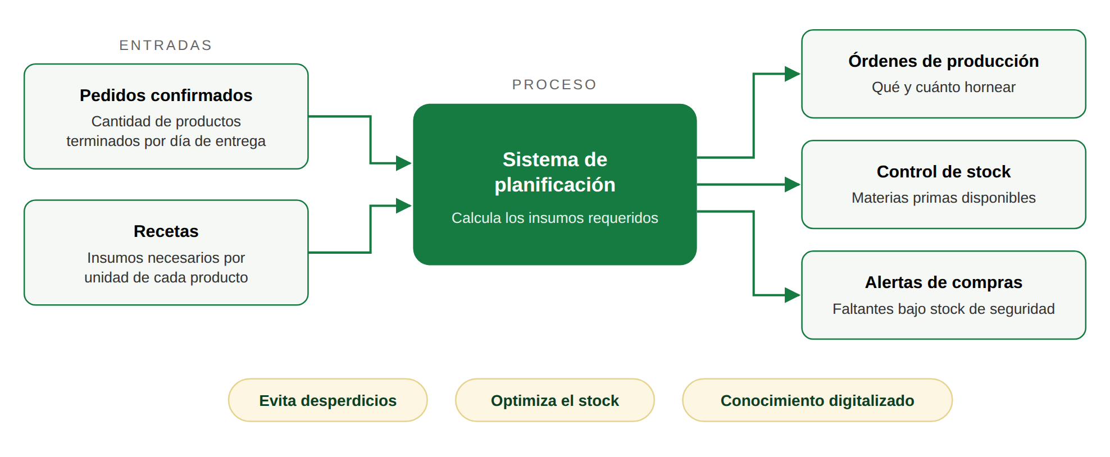
Figura 1. Modelo conceptual del sistema: un MRP básico para la panadería.

4.3. Actores y requisitos
Se identificaron seis tipos de usuario, que el sistema modela como roles. La Tabla 4 detalla qué necesita cada uno, siguiendo el principio de mínimo privilegio.
Tabla 4. Roles del sistema y funciones a las que accede cada uno.
Rol | Funciones
Gerente | Acceso completo: confirma pedidos mayoristas, planifica la producción, autoriza compras, define recetas, precios y costos, administra usuarios, cuentas corrientes, promociones y cupones, y consulta reportes, historial y respaldos.
Mostrador | Vende en el despacho, carga pedidos y reservas, prepara y entrega reservas, administra el stock del despacho, cierra la caja e imprime la hoja de reparto.
Panadero | Consulta las órdenes de producción del día, las inicia y las termina; consulta las recetas.
Depósito | Registra ingresos y ajustes de insumos y la recepción de las compras autorizadas.
Repartidor | Ve en el celular los envíos del día, avisa que sale, consulta cómo llegar, avisa al cliente, registra lo cobrado y marca cada entrega o el motivo por el que no pudo hacerla.
Cliente | Mayorista o minorista: hace pedidos desde el catálogo, aplica promociones y cupones, sigue el estado paso a paso, opina sobre los productos y, si es mayorista, consulta su cuenta corriente y arma un pedido fijo semanal.
Los requisitos funcionales principales fueron: registrar pedidos por la web y en el mostrador; calcular los insumos de cada día de entrega a partir de las recetas; impedir la generación de órdenes cuando los insumos no alcanzan; descontar el stock al terminar cada orden; alertar las compras necesarias; registrar la venta al público; y dejar constancia de cada entrega y de lo cobrado. Entre los requisitos no funcionales se definieron: uso desde computadora y celular, lenguaje claro para personas sin formación técnica, datos actualizados en tiempo real para todos los usuarios, seguridad por rol, accesibilidad, resguardo periódico de los datos, costo de operación nulo en el volumen actual de la empresa y trazabilidad de las acciones.
Durante el desarrollo surgió una regla de negocio que modificó el diseño: los clientes minoristas no encargan producción, sino que compran lo que hay en el despacho. Por eso sus pedidos se tratan como reservas para retirar, no pasan por la autorización del gerente y no intervienen en la planificación; el gerente solo recibe el resumen de lo vendido en el día.

5. Diseño e implementación

5.1. Arquitectura
El sistema adopta una arquitectura en tres capas desplegada íntegramente en la nube (Figura 2). La interfaz es una aplicación de página única que se comunica de dos maneras con el resto del sistema: lee los datos directamente de la base, mediante suscripciones en tiempo real, y solicita cada operación de escritura a una función del servidor. Esta separación responde a la recomendación de hacer cumplir las reglas en el servidor (OWASP, 2021): el navegador nunca modifica por su cuenta el stock, los pedidos ni los precios cobrados.
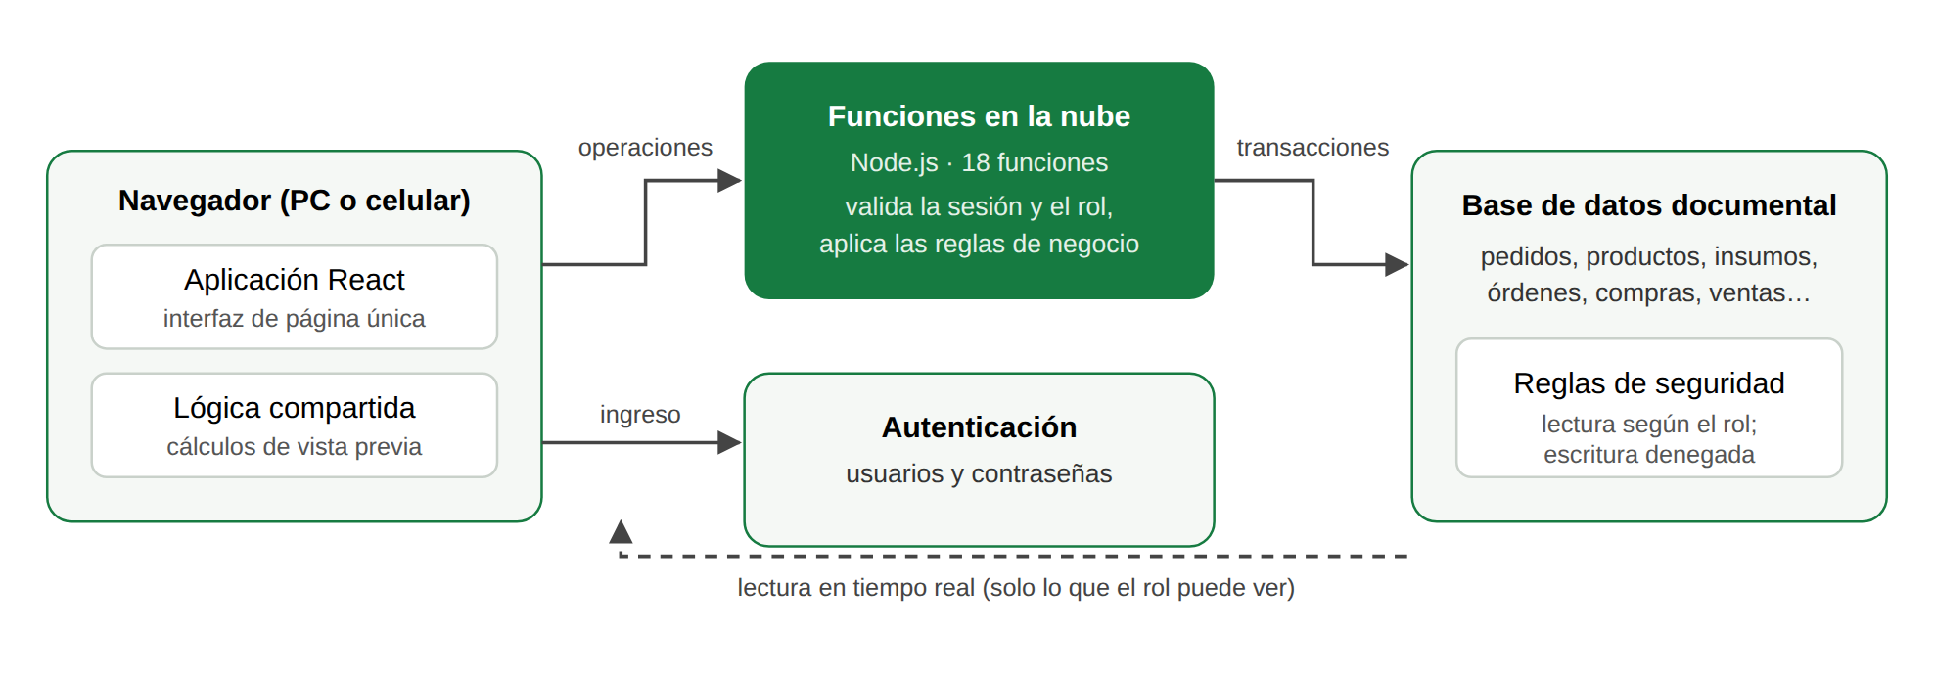
Figura 2. Arquitectura del sistema en tres capas.
Una decisión de diseño relevante fue ubicar las reglas de cálculo (explosión de materiales, stock reservado, proyección y alertas) en un módulo único que utilizan tanto la interfaz como las funciones del servidor. De este modo, lo que el gerente ve en la pantalla de planificación antes de generar las órdenes es exactamente lo que el servidor vuelve a calcular y valida al ejecutarlas, y las pruebas automatizadas cubren ambas capas a la vez.

5.2. Modelo de datos
La información se organiza en colecciones de documentos. Siguiendo el criterio de diseño por agregados (Sadalage y Fowler, 2012), cada pedido se guarda con sus renglones y con una copia del nombre y del precio de cada producto al momento de la compra, de manera que un cambio posterior de precios no altera los pedidos ya registrados. La base tiene diecinueve colecciones; la Tabla 5 describe las principales.
Tabla 5. Colecciones principales de la base de datos.
Colección | Contenido | Concepto teórico
productos | Nombre, precios mayorista y minorista y receta (insumo y cantidad por unidad). | Lista de materiales (BOM)
pedidos | Cliente, tipo, canal, fecha y modo de entrega, renglones, descuentos, total, estado, hora de cada paso y lo cobrado al entregar. | Programa maestro (demanda)
insumos | Existencia, stock de seguridad, tamaño de envase, proveedor y costo. | Registro de inventarios
ordenes | Producto, cantidad, extra para el local, insumos calculados y estado. | Órdenes de producción
compras | Insumo, cantidad, proveedor y estado (autorizada o recibida). | Recepciones programadas
articulos, ventas | Stock del despacho (elaborados y reventa) y tickets de venta. | Procesamiento de transacciones
clientes, movCuenta | Datos del comercio, saldo de la cuenta corriente y cada cargo o pago. | Relación con el cliente
promos | Descuentos por cantidad y cupones, con vigencia, destinatarios y usos. | Precios promocionales
movimientos, actividad | Cada entrada o salida de stock y cada acción con su autor. | Trazabilidad

5.3. Implementación de la lógica MRP
El ciclo de planificación se ejecuta para un día de entrega y consta de cuatro pasos, que la Figura 3 muestra tal como los ve el gerente.
- Demanda. Se suman las cantidades de todos los pedidos mayoristas confirmados para ese día y se agrega, si el gerente lo indica, una cantidad extra de cada producto destinada a la venta en el despacho.
- Explosión. Cada cantidad se multiplica por la receta del producto y se obtiene el requerimiento bruto de cada insumo.
- Disponibilidad. El requerimiento se compara con el stock disponible, que es la existencia física menos lo reservado por órdenes que todavía no se terminaron. Si algún insumo no alcanza, el sistema lo informa y no permite generar las órdenes.
- Órdenes. Se genera una orden de producción por producto, los pedidos pasan al estado «en producción» y los insumos quedan reservados.
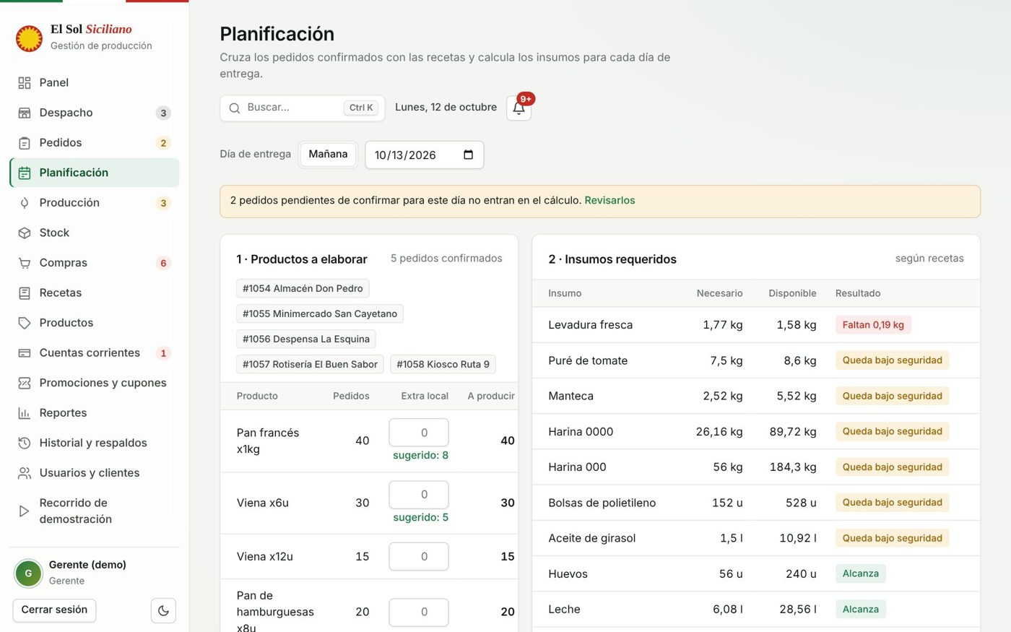
Figura 3. Pantalla de planificación: productos a elaborar, insumos requeridos y resultado de la verificación.
A modo de ejemplo, con las recetas cargadas en el sistema, un día con pedidos por 40 unidades de pan francés, 25 de prepizzas y 30 de viena requiere 48,5 kg de harina 000, que resultan de 40 × 0,65 kg más 25 × 0,90 kg, además de 6,6 kg de harina 0000, 1,23 kg de levadura y 95 bolsas, entre otros insumos. El cálculo, que a mano exige recordar tres recetas y sumar once insumos, se obtiene de inmediato y sin errores de transcripción.
Las alertas de compra se basan en el inventario proyectado descripto en la sección 2.4. Para cada insumo el sistema calcula:
Proyectado = Existencia − Reservado − Pendiente de planificar + En camino
Reservado: insumos de órdenes abiertas · Pendiente: insumos de pedidos confirmados aún sin orden · En camino: compras autorizadas no recibidas
Cuando el valor proyectado es menor que el stock de seguridad, el insumo aparece en alerta y se sugiere una cantidad de compra suficiente para llevarlo a una vez y media su stock de seguridad, redondeada hacia arriba a envases completos del proveedor. En el ejemplo anterior, la levadura, con 2,5 kg en depósito y un stock de seguridad de 3 kg, queda con un proyectado de 1,27 kg; el sistema la marca en alerta y sugiere comprar 3,5 kg, es decir, siete panes de 500 g. El gerente autoriza la compra y, cuando el depósito registra la recepción, el stock se actualiza y la alerta desaparece.
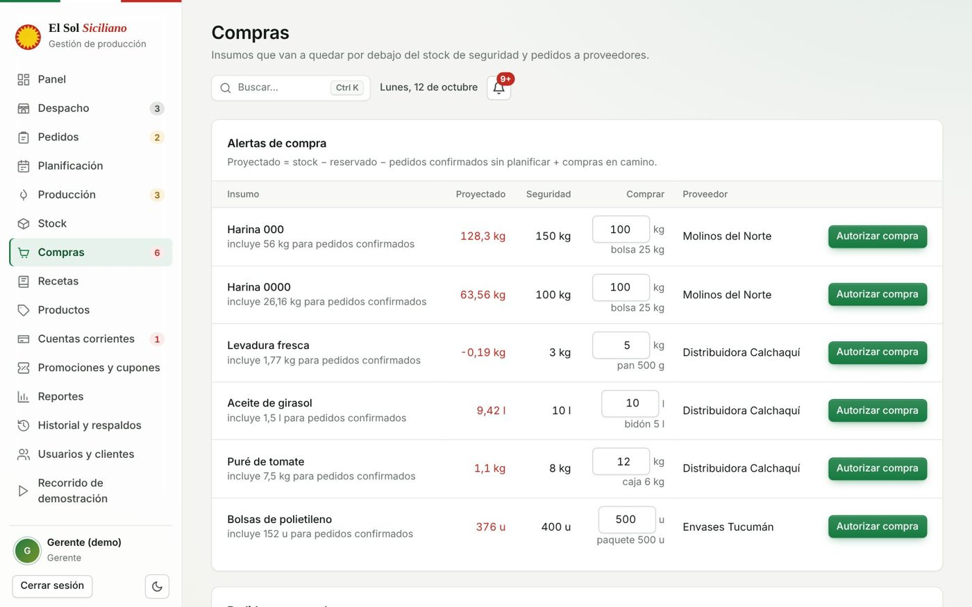
Figura 4. Alertas de compra con el stock proyectado y la cantidad sugerida.
Al terminar una orden de producción, una única transacción descuenta los insumos del stock, registra los movimientos, traslada al despacho la cantidad producida de más y, si era la última orden del día, cambia a «listo para reparto» el estado de los pedidos correspondientes. La atomicidad de la transacción garantiza que no queden órdenes terminadas con insumos sin descontar, ni lo contrario (Elmasri y Navathe, 2007).
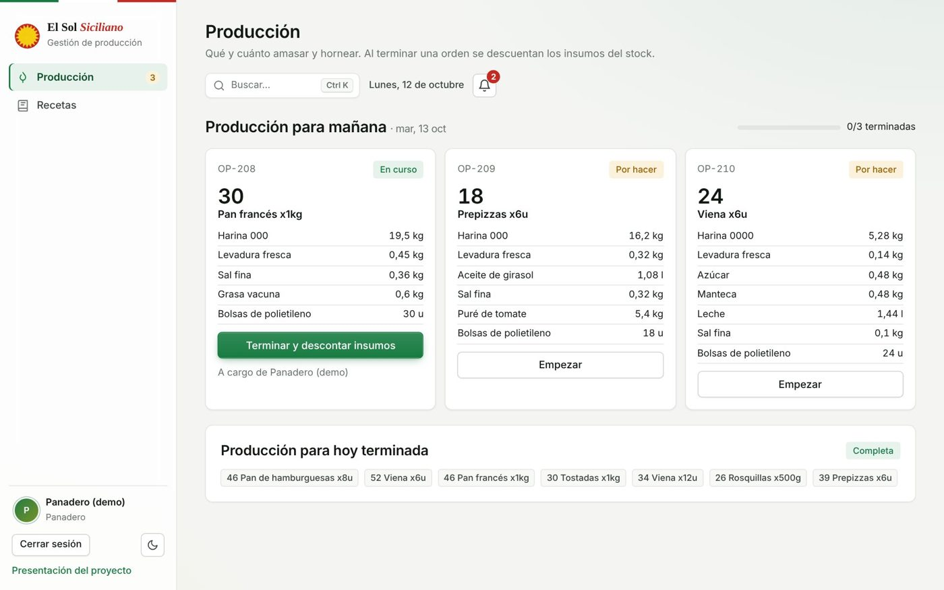
Figura 5. Órdenes de producción que ve el panadero, con los insumos calculados para cada una.

5.4. Ciclo de vida del pedido
El estado de cada pedido solo puede cambiar siguiendo transiciones definidas, y cada transición está reservada a determinados roles (Figura 6). El recorrido mayorista incluye la confirmación del gerente, la producción y el reparto; el minorista es más corto porque se abastece del stock del despacho. En cada cambio el sistema guarda la hora y el usuario, que luego alimentan el seguimiento que ve el cliente y el historial que consulta el gerente.
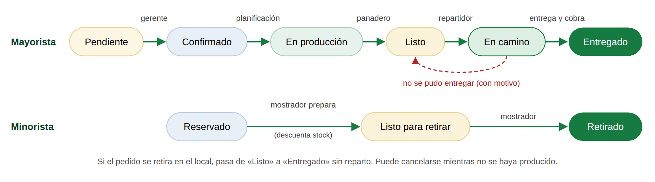
Figura 6. Estados del pedido mayorista y de la reserva minorista, con el rol que habilita cada paso.
El tramo de reparto se resolvió con tres transiciones. Cuando el repartidor avisa que sale, los envíos listos pasan a «en camino». Al entregar, registra el monto cobrado y el medio de pago, que ingresan en la caja del día; si el pedido se paga en cuenta corriente o ya fue transferido, el sistema indica que no debe cobrarse. Si no pudo entregar, debe indicar el motivo y el pedido vuelve a «listo» para un nuevo intento, con el intento fallido registrado. El servidor impide que un pedido con retiro en el local salga a reparto y que el repartidor opere sobre pedidos que no son envíos.

5.5. Módulos complementarios
Despacho y caja. El mostrador registra cada venta tocando los artículos en pantalla; el sistema descuenta el stock del despacho, que se repone de manera automática con el excedente de producción y de forma manual para la reventa. Al final del día, el cierre de caja compara el efectivo contado con el que debería haber según las ventas registradas y deja asentada la diferencia.
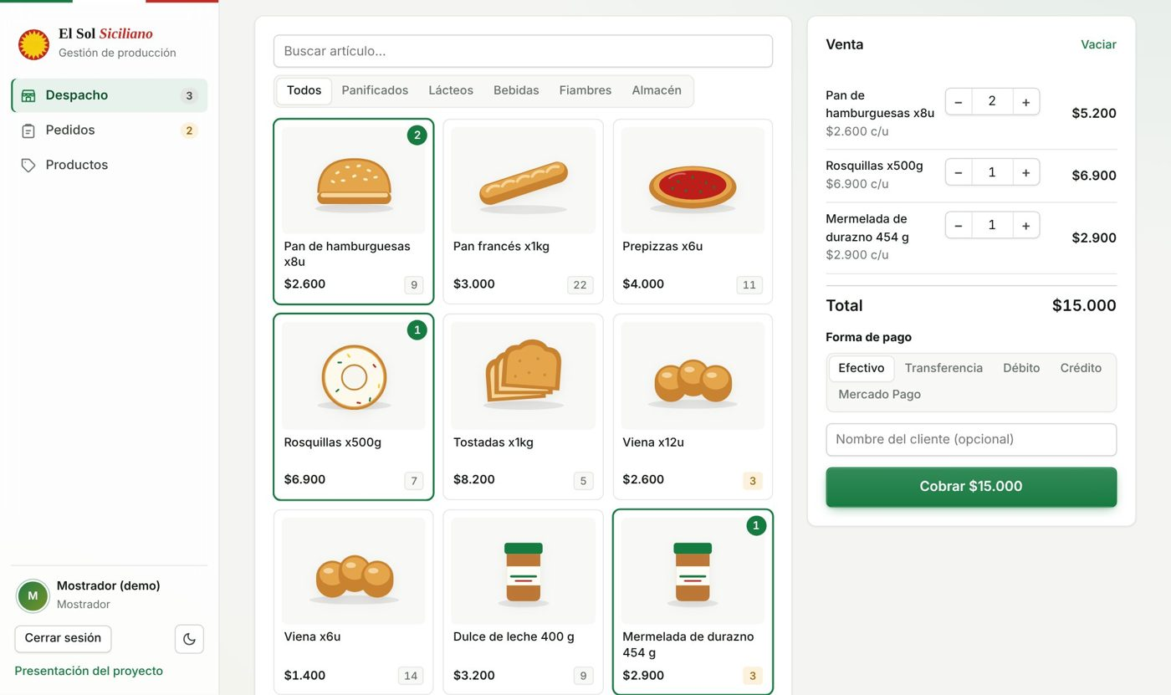
Figura 7. Pantalla de venta del despacho.
Vencimientos y mermas. Los artículos de reventa se ingresan con su fecha de vencimiento; el sistema avisa tres días antes y permite aplicar un descuento para venderlos a tiempo. Lo que sobra, vence o se rompe se registra como merma. Con esos datos, la pantalla de planificación sugiere cuánto producir de más para el local: el promedio de lo horneado como excedente en la última semana menos el promedio de lo que sobró. Es una aplicación directa del principio de reducir la sobreproducción comentado en la sección 2.4.
Costos y margen. A partir de la receta y del costo de cada insumo, el sistema calcula el costo de materiales de cada producto y su margen con el precio mayorista y con el minorista. Con los valores de ejemplo cargados, el pan francés tiene un costo de materiales de $780 y un margen del 68 % al precio mayorista.
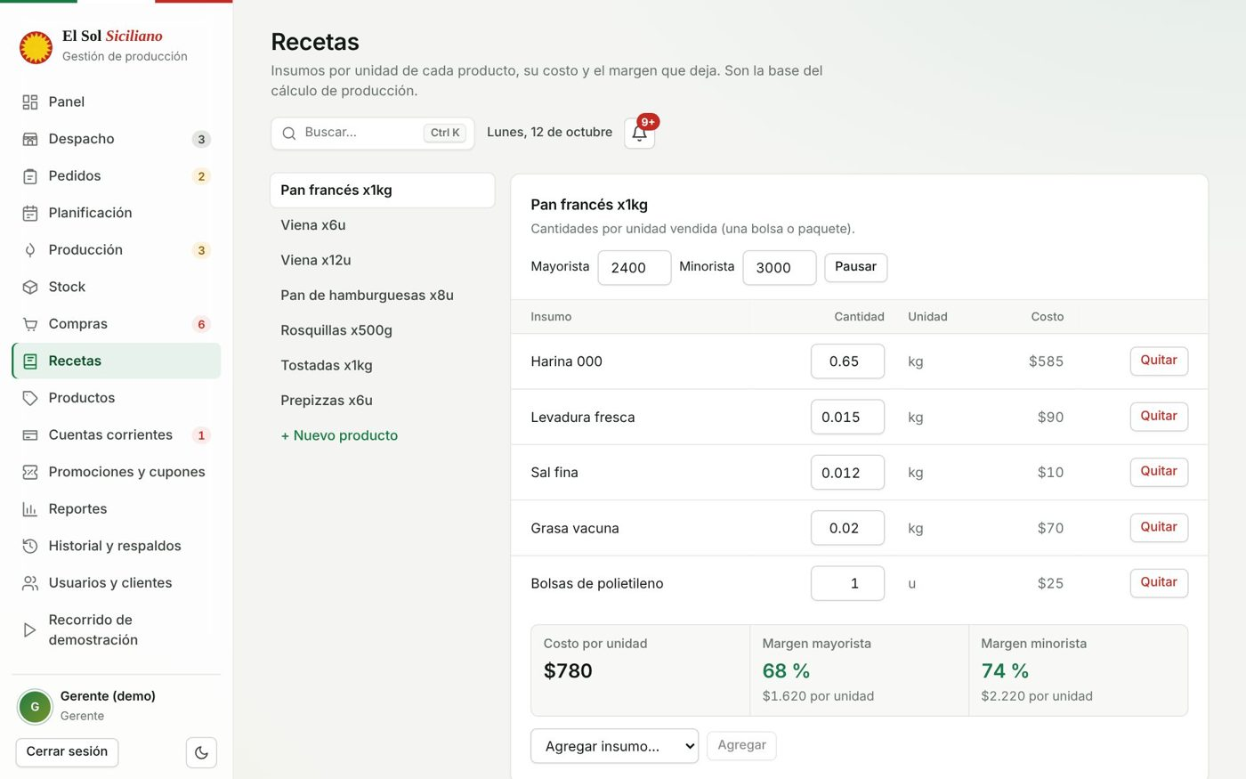
Figura 8. Receta de un producto con su costo de materiales y sus márgenes.
Cuentas corrientes y pedidos fijos. Los pedidos mayoristas pagados en cuenta corriente se suman al saldo del comercio en el momento de la entrega; el gerente registra los pagos y el sistema señala las deudas que superan el plazo acordado. Además, cada comercio puede dejar armado un pedido fijo para determinados días de la semana, que una función programada genera todas las noches como pedido pendiente.
Entregas del día. El repartidor trabaja con una pantalla pensada para el celular (Figura 9). Muestra los envíos del día en orden, con la dirección, el detalle y el importe a cobrar, y resume cuántas entregas hizo, cuánto efectivo lleva cobrado y cuánto falta cobrar. Desde cada envío puede abrir la dirección en un mapa, llamar al cliente, avisarle que está llegando y marcar la entrega. Lo cobrado en la calle se suma al cierre de caja del despacho, con lo cual la rendición del repartidor deja de depender de anotaciones.
Seguimiento y avisos al cliente. El cliente ve cada pedido como una línea de tiempo con la hora de cada paso: recibido, confirmado, en el horno, listo, en camino y entregado (Figura 10). Además, en las pantallas de pedidos, reservas, cuentas corrientes y entregas hay un botón que abre WhatsApp con el mensaje ya redactado según el estado del pedido o el saldo de la cuenta. El sistema normaliza el número de teléfono al formato internacional y arma el texto; el envío lo confirma la persona, por lo que no se requiere ningún servicio pago de mensajería.
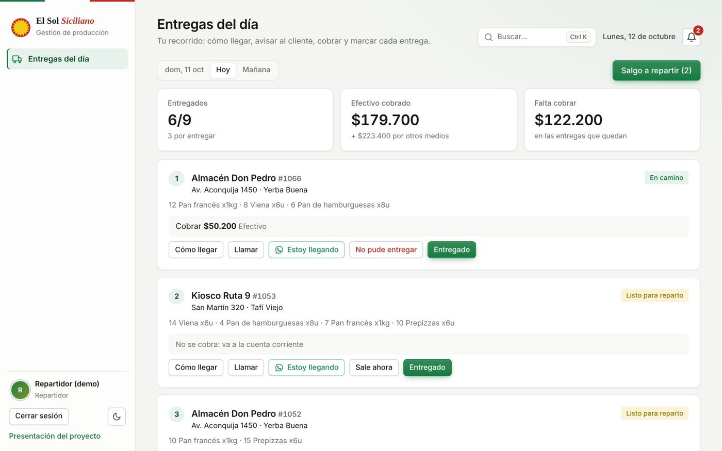
Figura 9. Entregas del día en el celular del repartidor.
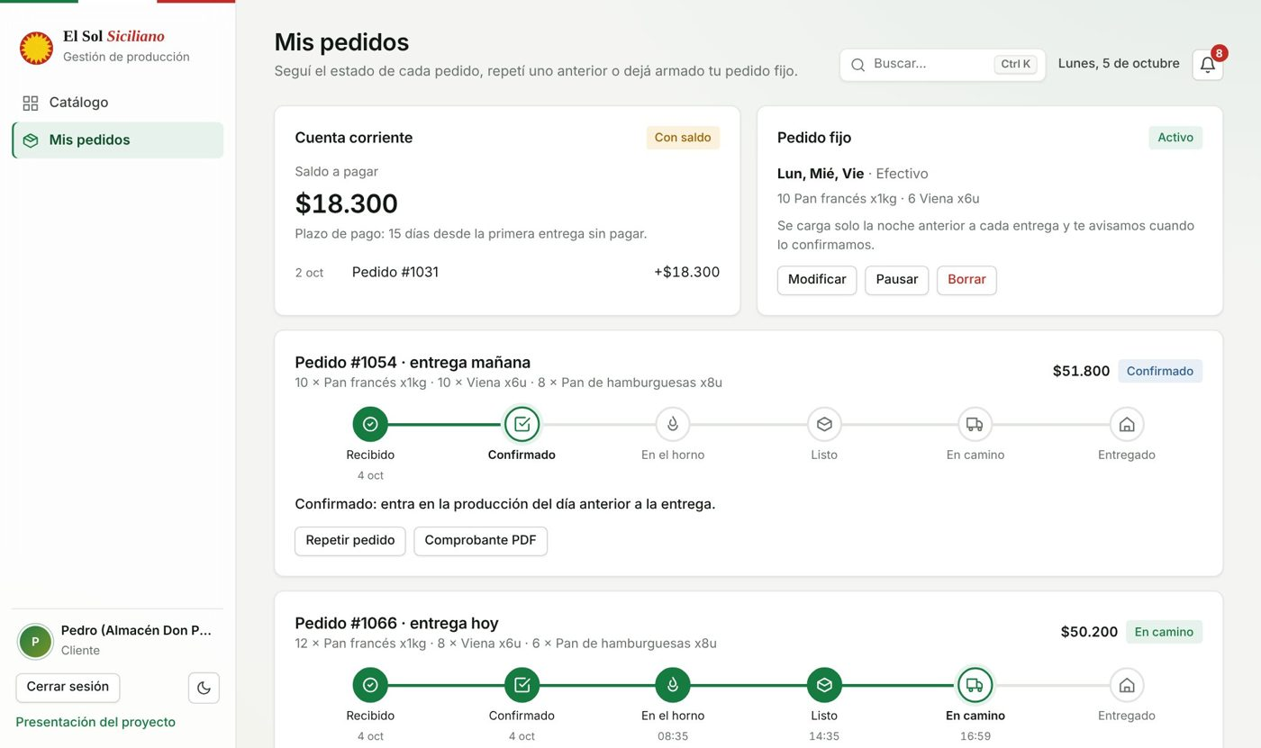
Figura 10. Seguimiento del pedido que ve el cliente, con su cuenta corriente y su pedido fijo.
Promociones y cupones. El gerente define descuentos por cantidad, para todos los productos o para uno en particular, y cupones con código, compra mínima, fecha de vencimiento, destinatarios y límite de usos (Figura 11). Los descuentos por cantidad se aplican solos cuando el renglón alcanza el mínimo y, si hay más de uno, rige el mayor; el cupón se aplica después, sobre el importe ya descontado. El catálogo muestra la promoción vigente en cada producto y el pedido guarda el subtotal, el descuento y el total, de modo que el efecto de cada promoción puede medirse.
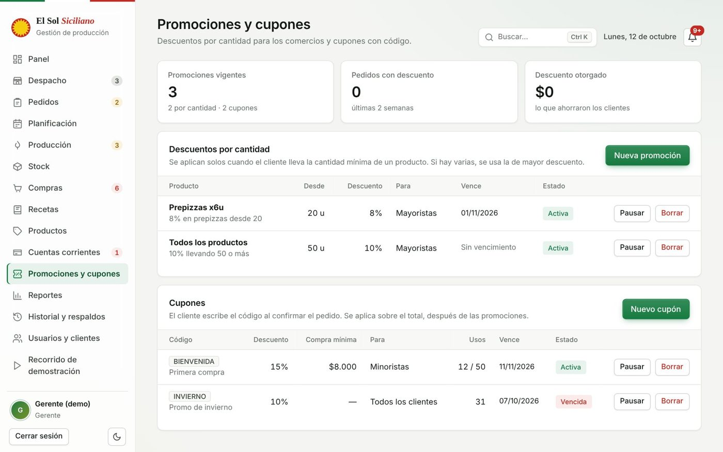
Figura 11. Promociones por cantidad y cupones de descuento.
Panel, reportes e historial. El panel del gerente reúne los indicadores del día y una lista de temas que requieren su decisión (Figura 12). Incorpora gráficos de las ventas de los últimos treinta días, separadas en mayoristas y minoristas y comparadas con los treinta días anteriores, de los productos que más facturan y del margen de cada producto. Los reportes muestran las ventas por mes, los productos más vendidos y el consumo de cada insumo, y pueden exportarse a una planilla de cálculo. El historial registra quién hizo cada acción y cuándo, y no puede ser modificado por ningún usuario.
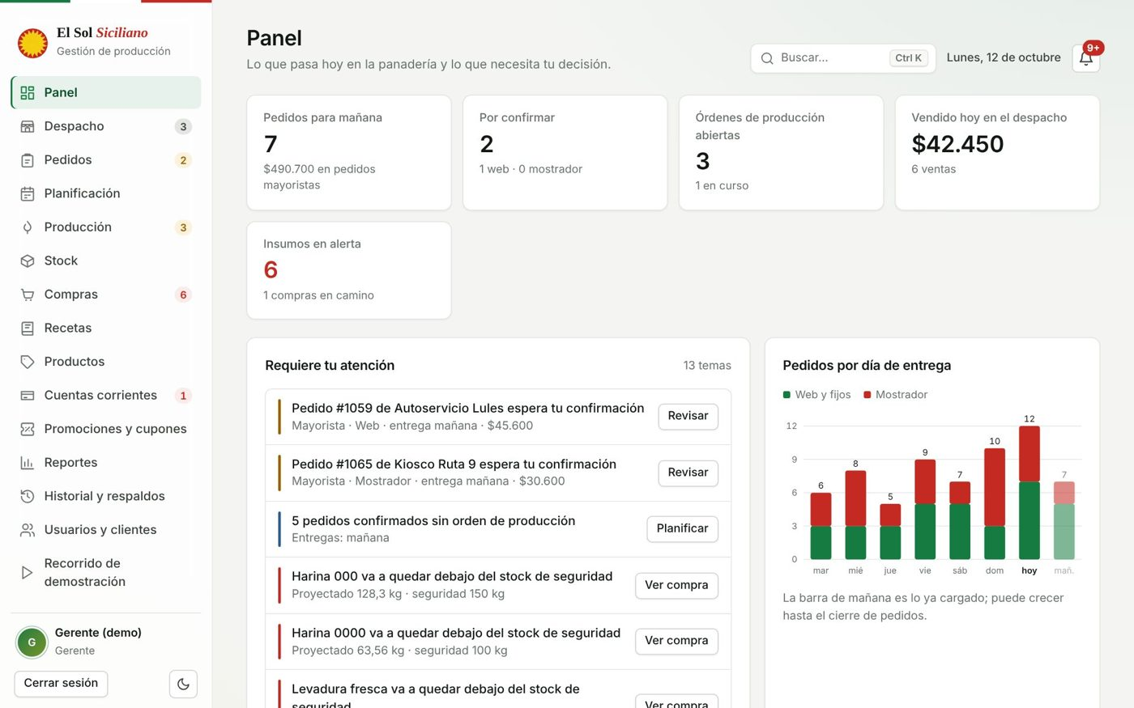
Figura 12. Panel del gerente con indicadores, temas que requieren atención y pedidos por día.
Avisos en pantalla y buscador. Una campana de avisos, presente en todas las pantallas, informa en tiempo real lo que le corresponde a cada rol: pedidos por confirmar y cuentas vencidas al gerente, reservas por preparar al mostrador, insumos bajo el stock de seguridad al depósito, envíos listos al repartidor y cada cambio de su pedido al cliente (Figura 13). Un buscador general, que se abre con un atajo de teclado, permite llegar a cualquier pantalla, pedido, cliente o producto escribiendo parte de su nombre.
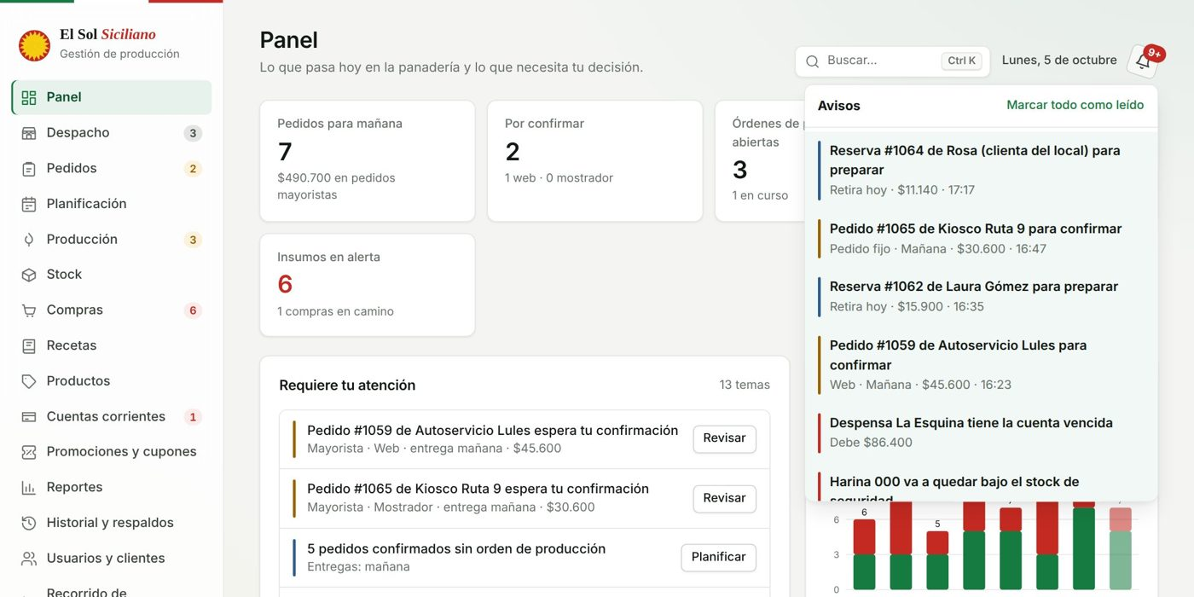
Figura 13. Avisos en tiempo real para el gerente.
Respaldo de los datos. Una función programada copia todos los domingos las diecinueve colecciones de la base a un archivo que se guarda en un almacenamiento independiente, y conserva las últimas doce copias. El gerente puede además generar un respaldo en el momento y descargarlo. Se aplica así el criterio de disponibilidad comentado en la sección 2.8.

5.6. Seguridad
La seguridad se implementó en tres niveles, de acuerdo con el modelo RBAC y con el criterio de denegar por defecto. Primero, la interfaz solo muestra a cada usuario las secciones de su rol. Segundo, las reglas de la base de datos limitan la lectura: el personal ve los datos operativos, cada cliente ve únicamente sus propios pedidos y movimientos, los códigos de los cupones solo son visibles para el gerente, y toda escritura directa desde el navegador está denegada, con dos excepciones acotadas (las opiniones de los clientes y la edición de recetas por parte del gerente). Tercero, cada función del servidor verifica la identidad del usuario, comprueba que su rol esté autorizado para esa operación y toma los precios, las promociones y las existencias de la base de datos, nunca de lo que envía el navegador. Así, el descuento que el cliente ve al armar su pedido es solo una vista previa: el importe definitivo lo calcula el servidor, que también verifica la vigencia del cupón y cuenta su uso dentro de la misma transacción que crea el pedido.

5.7. Interfaz y experiencia de uso
El diseño de la interfaz buscó aplicar los principios de usabilidad citados en el marco teórico. El sistema emplea el vocabulario de la panadería («hornear», «extra para el local», «retira en el local») y no términos técnicos; cada estado se muestra con una etiqueta de color y texto; los botones se desactivan mientras una operación está en curso; y los mensajes de error explican qué ocurrió y cómo resolverlo, por ejemplo: «No alcanza la levadura fresca: faltan 0,19 kg. Autorizá la compra o ajustá las cantidades». La aplicación se adapta a la pantalla del celular, puede instalarse como una aplicación y avisa cuando se pierde la conexión.
En la última etapa se rediseñó la interfaz, con un menú con íconos, un tema claro y uno oscuro, y una pantalla de ingreso renovada, y se incorporaron criterios de accesibilidad de las WCAG: botones más grandes en pantallas táctiles, diálogos que en el celular se abren como hojas desde abajo, navegación completa con teclado con el foco ordenado dentro de los diálogos, un enlace para saltar directamente al contenido y anuncios para lectores de pantalla cuando cambia el estado de una operación.

5.8. El Sol App: versión móvil y de escritorio
Una vez presentado el sistema, se planteó la necesidad de contar también con una aplicación para celular y para computadora, más sencilla y resumida que la página completa y pensada para una navegación rápida. Siguiendo los criterios de la sección 2.7, en lugar de desarrollar tres aplicaciones distintas se construyó El Sol App como una segunda entrada de la misma aplicación web, publicada en la dirección /app. Comparte con la página completa los datos, las funciones del servidor, las reglas de seguridad y los componentes de cálculo, de manera que una venta registrada desde la app aparece al instante en la caja de la página, y viceversa; lo único propio es la interfaz.
La interfaz se organizó en torno a la tarea más frecuente de cada perfil. En el celular, las secciones se muestran como pestañas en una barra inferior, al alcance del pulgar, con un número que indica cuántas cosas esperan una acción; en la computadora, la misma barra pasa a ser una columna lateral angosta. Cada perfil ve como máximo cinco pestañas (Tabla 6), y las acciones se resuelven en hojas que se abren desde abajo, sin cambiar de pantalla. Lo que requiere más detalle, como editar recetas, configurar promociones o consultar reportes, se deja a la página completa, a la que se accede desde la pestaña «Más».
Tabla 6. Pestañas de El Sol App según el perfil.
Perfil | Pestañas | Tareas que resuelve
Gerente | Inicio, Pedidos, Stock, Ventas, Más | Indicadores del día, confirmar pedidos, revisar faltantes y ver la venta del local.
Mostrador | Vender, Reservas, Pedidos, Más | Venta rápida con cobro, entrega de reservas y carga de pedidos.
Panadero | Producción, Recetas, Más | Iniciar y terminar órdenes y calcular insumos de una receta.
Depósito | Stock, Compras, Más | Registrar ingresos y ajustes y recibir compras.
Repartidor | Entregas, Más | Ver el recorrido del día, llamar o abrir el mapa y registrar entrega y cobro.
Cliente | Pedir, Mis pedidos, Más | Armar un pedido con promociones y seguir su estado paso a paso.
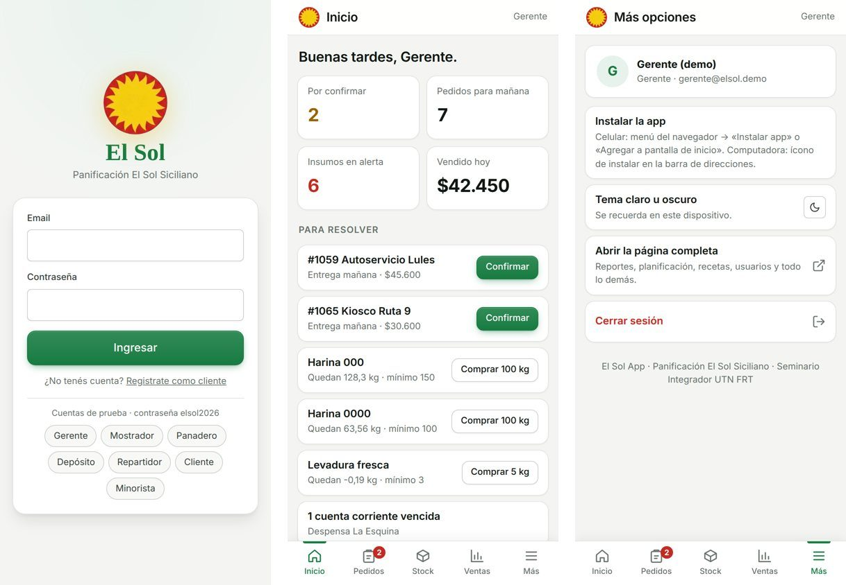
Figura 14. El Sol App en el celular: ingreso, inicio del gerente y menú «Más».
La aplicación se distribuye de tres maneras. Como aplicación web progresiva, puede instalarse desde el navegador del celular o de la computadora con la opción «Instalar», sin pasar por una tienda. Para quien prefiere un instalador, se generan un archivo APK para Android, con Capacitor, y un instalador .exe para Windows, con Electron; ambos abren la versión publicada, por lo que se actualizan solos cada vez que se publica un cambio. Los instaladores no se arman a mano: un proceso de integración continua en GitHub Actions los compila en servidores de GitHub y los publica como descargas del repositorio. Los enlaces de descarga se ubicaron en la pantalla de ingreso del sistema y en la presentación del proyecto, y se ocultan cuando la persona ya está usando la app instalada.
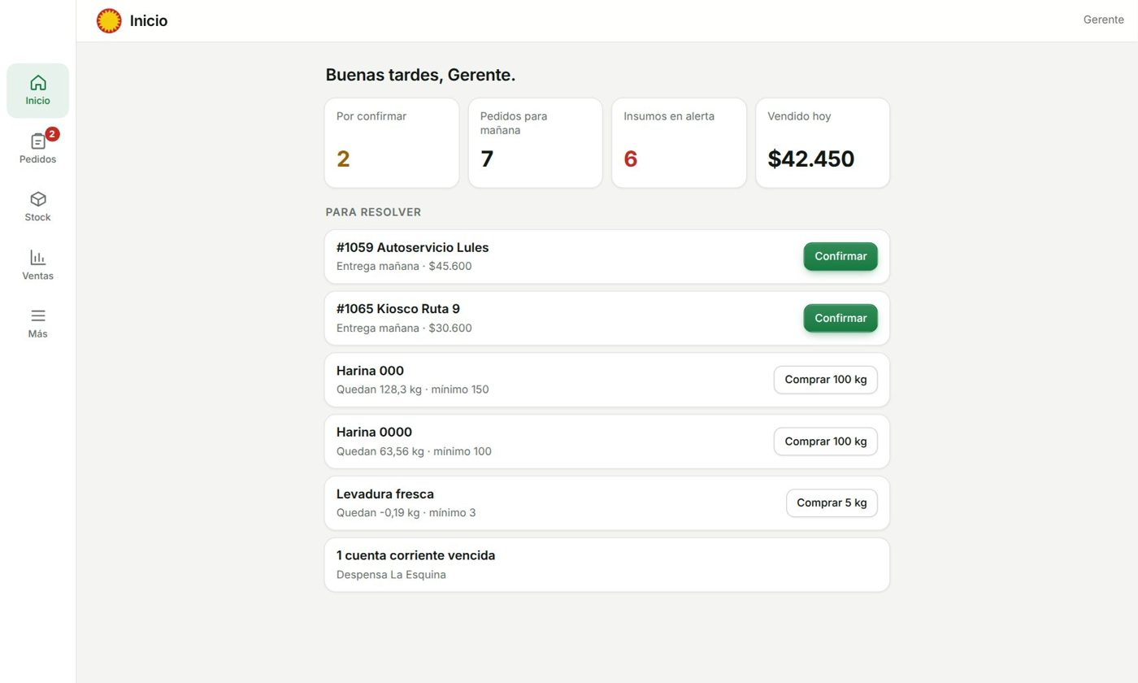
Figura 15. El Sol App en la computadora, con la barra de secciones a la izquierda.

6. Resultados y discusión

6.1. Sistema obtenido
El resultado del trabajo es un sistema en funcionamiento, publicado en internet, con veintidós pantallas, dieciocho funciones de servidor, diecinueve colecciones de datos y seis roles de usuario. Incluye un recorrido de demostración que ejecuta, con las funciones reales del sistema, el ciclo completo de un pedido: carga, confirmación, planificación, producción y entrega. A ello se suma El Sol App, con trece pantallas resumidas para los seis perfiles, instalable como aplicación web y disponible como instalador para Android y Windows, y la documentación del sistema: el manual de usuario y el manual técnico de los Anexos A y B.

6.2. Verificación
Las reglas de cálculo se verificaron con veinticuatro pruebas unitarias automatizadas, todas aprobadas, que cubren la explosión de materiales, el stock reservado, la proyección y las alertas, la exclusión de los pedidos minoristas de la planificación, los precios y las ofertas, los vencimientos, el resumen de caja, el estado de las cuentas corrientes, el costo y el margen, el excedente sugerido, el importe a cobrar en cada entrega, la suma en caja de lo cobrado por el repartidor, la normalización de los números de teléfono y la aplicación de promociones y cupones. Además, se recorrieron las pantallas de cada uno de los roles sobre un conjunto de datos de ejemplo, treinta y una combinaciones de rol y pantalla, sin errores de ejecución. El Sol App se revisó del mismo modo en veintitrés combinaciones en tamaño de celular y otras veintitrés en tamaño de computadora, y se probaron de punta a punta la venta con cobro, la carga de stock, el pedido del cliente con promociones, el inicio de una orden de producción y la calculadora de recetas. Se comprobó además que el instalador para Android contiene la configuración y los íconos correctos y abre la versión publicada. Las funciones del núcleo del servidor fueron objeto, en la etapa anterior, de una revisión centrada en la integridad de las transacciones y en las reglas de seguridad.
Alcance de la verificación. Las pruebas se realizaron con datos de ejemplo que reproducen la operación de la panadería, y el recorrido de pantallas se hizo sobre una vista previa con datos simulados, que no ejecuta las funciones del servidor. El sistema todavía no fue utilizado durante un período prolongado con datos reales, por lo que no se dispone de mediciones de tiempos, faltantes o mermas antes y después de su adopción.

6.3. Comparación con la situación inicial
Tabla 7. Comparación entre la situación inicial y la propuesta.
Aspecto | Situación inicial | Con el sistema
Cantidad a producir | Suma manual de pedidos anotados. | Total por producto calculado al instante para cada día de entrega.
Insumos necesarios | Estimación del panadero según su experiencia. | Explosión de las recetas y verificación contra el stock disponible.
Estado del stock | Desconocido hasta revisar el depósito. | Existencia, reservado y disponible de cada insumo en tiempo real.
Decisión de compra | Reactiva, cuando el insumo se termina. | Anticipada, por stock proyectado, con cantidad sugerida.
Recetas | En la memoria de los panaderos. | Registradas, con costo y margen por producto.
Venta en el local | Sin registro por artículo. | Ticket por venta, stock del despacho y cierre de caja.
Reparto y cobro | Lista en papel y rendición de palabra. | Envíos del día en el celular; lo cobrado entra en la caja.
Aviso al cliente | Llamadas, si alguien se acuerda. | Seguimiento paso a paso y mensaje de WhatsApp ya armado.
Descuentos | Acordados de palabra con cada comercio. | Promociones y cupones con reglas, aplicados por el sistema.
Información para decidir | Percepción del gerente. | Panel con gráficos, reportes mensuales e historial de acciones.
Resguardo de datos | Cuadernos y papeles sin copia. | Respaldo automático semanal y descarga a pedido.
Acceso desde el celular | Llamadas y mensajes sueltos. | El Sol App instalada, con la tarea de cada perfil a un toque.
Capacitación | Transmisión de palabra entre personas. | Manual de usuario por perfil con las pantallas del sistema.
Dependencia de personas | Alta: el gerente coordina todo. | Cada rol ve su tarea; el gerente decide sobre excepciones.

6.4. Relación entre la teoría y la solución
La Tabla 8 sintetiza de qué manera cada concepto del marco teórico se concretó en el sistema, y es la principal evidencia de que las decisiones de diseño no fueron arbitrarias.
Tabla 8. Correspondencia entre los conceptos teóricos y su aplicación.
Concepto | Aplicación en el sistema
Demanda dependiente (Orlicky, 1975) | Los insumos no se estiman: se calculan a partir de los pedidos confirmados.
Lista de materiales | La receta de cada producto, editable por el gerente.
Explosión de materiales y requerimiento neto | Cálculo de insumos por día y verificación contra el stock disponible.
Inventario proyectado y stock de seguridad | Alertas de compra y cantidad sugerida por envases.
Rotación por vencimiento y merma | Aviso de vencimientos, ofertas y registro de mermas con excedente sugerido.
Margen de contribución | Costo de materiales y margen por producto y por tipo de cliente.
Visibilidad del pedido y distribución | Estados con hora, seguimiento para el cliente y entregas con cobro registrado.
Descuentos por cantidad y precios promocionales | Promociones automáticas y cupones con vigencia, mínimo y límite de usos.
Relación con el cliente (CRM) | Cuenta corriente, pedido fijo y avisos por WhatsApp con los datos del pedido.
Integración de datos (ERP) | Una única base compartida por los seis roles, actualizada en tiempo real.
Arquitectura sin servidor y nube | Funciones bajo demanda y servicios gestionados, sin infraestructura propia.
Transacciones | Operaciones de stock, órdenes y cobros ejecutadas de manera atómica.
RBAC y mínimo privilegio | Seis roles, reglas de lectura por rol y validación en el servidor.
Disponibilidad y respaldo | Copia semanal automática de la base, con doce versiones conservadas.
Tablero de control | Panel con pocos indicadores, comparación con el período anterior y gráficos.
Aplicación web progresiva y desarrollo multiplataforma | Una sola base de código para la web, el celular (APK) y la computadora (.exe).
Integración continua (Fowler, 2006) | Instaladores compilados y publicados de manera automática a partir del repositorio.
Documentación de usuario orientada a tareas | Manual por perfil, con pasos numerados y capturas de las pantallas reales.
Desarrollo iterativo, usabilidad y accesibilidad | Vistas previas antes de cada publicación, lenguaje del rubro y criterios WCAG.

6.5. Discusión y limitaciones
El trabajo confirma que la lógica del MRP, concebida para la industria manufacturera, puede aplicarse a una empresa muy pequeña si se la reduce a lo esencial. La panadería presenta condiciones que lo facilitan: listas de materiales de un solo nivel, horizonte de planificación de un día y demanda mayorista conocida por pedidos. La propuesta también coincide con la advertencia de Davenport (1998) sobre los sistemas integrados: en lugar de adaptar la empresa a un producto estándar, se construyó un sistema ajustado a su forma de trabajar, lo que fue posible por el costo casi nulo de las herramientas actuales.
Se reconocen las siguientes limitaciones:
- Evaluación cualitativa. No se midieron indicadores antes y después con datos reales; las mejoras señaladas son las esperables según el diseño y la bibliografía.
- Stock de seguridad fijo. Los valores de stock de seguridad se cargan a criterio del gerente y no se calculan a partir de la variabilidad de la demanda y del tiempo de entrega, como propone el modelo de la sección 2.4.
- MRP sin tiempos de entrega. El cálculo no considera el plazo de cada proveedor ni la capacidad del horno o del personal; supone que lo planificado para un día puede producirse.
- Costo parcial. El costo calculado incluye solo materiales; no incorpora mano de obra, energía ni otros costos indirectos.
- Dependencia de proveedores. El sistema depende de servicios de terceros y de la conexión a internet, riesgo propio de la arquitectura elegida (Roberts, 2018).
- Reparto sin optimización. El sistema ordena y registra las entregas, pero no calcula el mejor recorrido ni usa la ubicación del repartidor.
- Avisos manuales. Los mensajes de WhatsApp se abren ya redactados, pero una persona debe enviarlos; no hay envío automático.
- Instaladores sin firma digital. El APK y el instalador de Windows no están firmados con un certificado comercial, por lo que Android y Windows muestran una advertencia al instalarlos; la instalación como aplicación web evita ese paso.
- App dependiente de la conexión. El Sol App muestra los datos en línea; ante un corte informa la situación, pero no permite registrar operaciones sin internet.
- Demanda minorista. La producción para el local se decide con una regla simple basada en la última semana, no con un método de pronóstico.

6.6. Viabilidad y sostenimiento
Más allá de lo funcional, la adopción de un sistema en una empresa familiar depende de que pueda sostenerse sin personal técnico ni gastos fijos. En lo económico, la solución se apoya en los planes gratuitos de los servicios en la nube utilizados, cuyo cobro depende del uso (Mell y Grance, 2011); con el volumen de pedidos y ventas de la panadería, el consumo esperado es bajo, aunque deberá controlarse si la operación crece o si los proveedores modifican sus condiciones. En lo técnico, no hay servidores propios que mantener ni instalaciones en cada equipo: alcanza con un navegador, y las actualizaciones se publican para todos los usuarios al mismo tiempo.
En lo operativo, el principal requisito es la disciplina de carga: el cálculo es tan confiable como las recetas, las existencias y los pedidos registrados. Por eso se priorizó que cada rol vea solo su tarea, que los mensajes usen el vocabulario del rubro y que las operaciones más frecuentes —vender, terminar una orden, recibir una compra— se resuelvan en pocos pasos. Como resguardo, la base se respalda sola todas las semanas y los reportes y listados pueden exportarse a planilla de cálculo, de modo que la empresa conserva una copia de su información fuera del sistema. Se recomienda una implantación gradual: comenzar por pedidos y planificación, que resuelven el problema central, e incorporar luego el despacho, la caja, las cuentas corrientes y el reparto.

7. Conclusiones y trabajo futuro
Este trabajo se propuso responder de qué manera un sistema de información de bajo costo puede planificar la producción de una panadería familiar, controlar su stock y anticipar sus compras. La respuesta se materializó en un sistema web en funcionamiento que integra los pedidos, la planificación, la producción, el inventario, las compras, el reparto y la venta al público de Panificación El Sol Siciliano.
En relación con los objetivos planteados, puede afirmarse lo siguiente. El marco teórico permitió fundamentar la solución en conceptos consolidados de la administración de operaciones, en particular la distinción entre demanda independiente y dependiente y la lógica del MRP, y en criterios de arquitectura, seguridad y calidad de la ingeniería de software. El modelo conceptual de entradas, proceso y salidas se implementó de manera fiel: los pedidos confirmados y las recetas alimentan un cálculo que entrega órdenes de producción, estado del stock y alertas de compra. El sistema es multiusuario, distingue seis roles, funciona en computadoras y celulares y no tiene costos de licencia. La incorporación del despacho, la caja, las cuentas corrientes, los costos y los reportes reunió en un único lugar información que antes estaba dispersa o no existía. El reparto con cobro registrado, el seguimiento y los avisos al cliente completaron el recorrido del pedido hasta su entrega, y las promociones y el respaldo automático agregaron herramientas comerciales y de resguardo que la empresa no tenía. El Sol App llevó las tareas cotidianas al celular y a la computadora de cada persona con una interfaz más simple, sin duplicar el desarrollo, y los manuales de usuario y técnico dejan al sistema en condiciones de ser adoptado, enseñado y mantenido por la empresa.
El aporte principal del trabajo es mostrar que el conocimiento que sostenía la operación, cuánto producir, qué lleva cada producto, cuánto insumo queda y cuándo comprar, puede dejar de depender de la memoria de una persona y pasar a ser un recurso de la organización. En términos de la transformación digital, la empresa no solo digitaliza registros: cambia la manera en que decide.
Las limitaciones señaladas en la sección 6.5 orientan el trabajo futuro:
- Poner el sistema en uso real durante un período de prueba y medir indicadores cuantitativos: pedidos entregados completos, faltantes de insumos, mermas y tiempo dedicado a la administración.
- Calcular el stock de seguridad y el punto de pedido de cada insumo a partir del historial de consumo que el propio sistema ya registra.
- Incorporar los tiempos de entrega de los proveedores y la capacidad de producción en la planificación.
- Aplicar métodos de pronóstico a la demanda del despacho para definir el excedente de producción.
- Completar el costeo con mano de obra y costos indirectos, e integrar la facturación electrónica.
- Publicar El Sol App en la tienda de Google Play y firmar digitalmente los instaladores, y permitir registrar ventas y entregas sin conexión para sincronizarlas al recuperarla.
- Automatizar los avisos al cliente, por correo electrónico (ya previsto en el sistema) o mediante un servicio de mensajería, y ordenar el recorrido de reparto según las direcciones.
Finalmente, el trabajo permitió integrar contenidos de distintas asignaturas de la carrera, gestión de procesos, administración de operaciones, comercialización, bases de datos, ingeniería de software y seguridad, en la resolución de un problema concreto de una empresa real del medio local.

Referencias
Baldini, I., Castro, P., Chang, K., Cheng, P., Fink, S., Ishakian, V., Mitchell, N., Muthusamy, V., Rabbah, R., Slominski, A. y Suter, P. (2017). Serverless computing: Current trends and open problems. En S. Chaudhary, G. Somani y R. Buyya (Eds.), Research advances in cloud computing (pp. 1-20). Springer.
Beck, K., Beedle, M., van Bennekum, A., Cockburn, A., Cunningham, W., Fowler, M., Grenning, J., Highsmith, J., Hunt, A., Jeffries, R., Kern, J., Marick, B., Martin, R. C., Mellor, S., Schwaber, K., Sutherland, J. y Thomas, D. (2001). Manifiesto por el desarrollo ágil de software. https://agilemanifesto.org/iso/es/manifesto.html
Biørn-Hansen, A., Majchrzak, T. A. y Grønli, T.-M. (2017). Progressive web apps: The possible web-native unifier for mobile development. En Proceedings of the 13th International Conference on Web Information Systems and Technologies (WEBIST) (pp. 344-351). SciTePress.
Chase, R. B. y Jacobs, F. R. (2014). Administración de operaciones: producción y cadena de suministros (13.ª ed.). McGraw-Hill.
Chopra, S. y Meindl, P. (2013). Administración de la cadena de suministro: estrategia, planeación y operación (5.ª ed.). Pearson.
Davenport, T. H. (1998). Putting the enterprise into the enterprise system. Harvard Business Review, 76(4), 121-131.
Dumas, M., La Rosa, M., Mendling, J. y Reijers, H. A. (2018). Fundamentals of business process management (2.ª ed.). Springer.
Elmasri, R. y Navathe, S. B. (2007). Fundamentos de sistemas de bases de datos (5.ª ed.). Pearson.
Few, S. (2006). Information dashboard design: The effective visual communication of data. O'Reilly.
Fowler, M. (2002). Patterns of enterprise application architecture. Addison-Wesley.
Fowler, M. (2006). Continuous integration. martinfowler.com. https://martinfowler.com/articles/continuousIntegration.html
Heizer, J. y Render, B. (2009). Principios de administración de operaciones (7.ª ed.). Pearson.
Horngren, C. T., Datar, S. M. y Rajan, M. V. (2012). Contabilidad de costos: un enfoque gerencial (14.ª ed.). Pearson.
ISO/IEC. (2011). ISO/IEC 25010:2011. Systems and software engineering. Systems and software quality requirements and evaluation (SQuaRE). System and software quality models. International Organization for Standardization.
ISO/IEC/IEEE. (2022). ISO/IEC/IEEE 26514:2022. Systems and software engineering. Design and development of information for users. International Organization for Standardization.
Kotler, P. y Armstrong, G. (2012). Marketing (14.ª ed.). Pearson.
Krajewski, L. J., Ritzman, L. P. y Malhotra, M. K. (2008). Administración de operaciones: procesos y cadenas de valor (8.ª ed.). Pearson.
Laudon, K. C. y Laudon, J. P. (2016). Sistemas de información gerencial (14.ª ed.). Pearson.
Majchrzak, T. A., Biørn-Hansen, A. y Grønli, T.-M. (2018). Progressive web apps: The definite approach to cross-platform development? En Proceedings of the 51st Hawaii International Conference on System Sciences (HICSS) (pp. 5735-5744).
Mell, P. y Grance, T. (2011). The NIST definition of cloud computing (Special Publication 800-145). National Institute of Standards and Technology.
Nielsen, J. (1994). Usability engineering. Morgan Kaufmann.
Orlicky, J. (1975). Material requirements planning: The new way of life in production and inventory management. McGraw-Hill.
OWASP. (2021). OWASP Top 10:2021. Open Worldwide Application Security Project. https://owasp.org/Top10/
Parada Parejas, R. M., Perez, F., Ralle, F., Recalde, T. A., Salas Vallejo, F. R. y Santillan Giuliano, F. J. (2026). Automatización de procesos y transformación digital en la gestión de pedidos mayoristas: caso panadería «El Sol Tucumano» [Trabajo final integrador de Gestión de Procesos no publicado]. Universidad Tecnológica Nacional, Facultad Regional Tucumán.
Pressman, R. S. (2010). Ingeniería del software: un enfoque práctico (7.ª ed.). McGraw-Hill.
Roberts, M. (2018). Serverless architectures. martinfowler.com. https://martinfowler.com/articles/serverless.html
Sadalage, P. J. y Fowler, M. (2012). NoSQL distilled: A brief guide to the emerging world of polyglot persistence. Addison-Wesley.
Sandhu, R. S., Coyne, E. J., Feinstein, H. L. y Youman, C. E. (1996). Role-based access control models. IEEE Computer, 29(2), 38-47.
Silver, E. A., Pyke, D. F. y Thomas, D. J. (2017). Inventory and production management in supply chains (4.ª ed.). CRC Press.
Sommerville, I. (2011). Ingeniería de software (9.ª ed.). Pearson.
Vollmann, T. E., Berry, W. L., Whybark, D. C. y Jacobs, F. R. (2005). Manufacturing planning and control for supply chain management (5.ª ed.). McGraw-Hill.
Westerman, G., Bonnet, D. y McAfee, A. (2014). Leading digital: Turning technology into business transformation. Harvard Business Review Press.
World Wide Web Consortium. (2018). Web Content Accessibility Guidelines (WCAG) 2.1. https://www.w3.org/TR/WCAG21/

Anexo A. Manual de usuario
Este manual explica cómo usar el sistema de gestión de Panificación El Sol Siciliano en el trabajo diario. Está organizado por perfil de usuario: cada persona puede leer la sección general (A.1 y A.2) y luego la de su rol. Las pantallas que se muestran corresponden a la versión publicada, con datos de ejemplo.
Dirección del sistema. La página completa se abre en elsoltucumano.netlify.app (botón «Ingresar al sistema») y la versión rápida, El Sol App, en elsoltucumano.netlify.app/app. Funcionan en cualquier navegador actual, en computadora, tablet o celular.

A.1. Perfiles y qué puede hacer cada uno
Cada persona entra con su propio correo y contraseña, y el sistema le muestra solo las secciones de su perfil. La Tabla A.1 resume dónde trabaja cada uno.
Tabla A.1. Secciones del menú según el perfil.
Perfil | Secciones de la página completa | Pestañas de El Sol App
Gerente | Panel, Despacho, Pedidos, Planificación, Producción, Stock, Compras, Recetas, Productos, Cuentas corrientes, Promociones y cupones, Reportes, Historial y respaldos, Usuarios y clientes, Recorrido de demostración. | Inicio, Pedidos, Stock, Ventas, Más.
Mostrador | Despacho, Pedidos, Productos (más la hoja de reparto y los comprobantes). | Vender, Reservas, Pedidos, Más.
Panadero | Producción, Recetas. | Producción, Recetas, Más.
Depósito | Stock, Compras. | Stock, Compras, Más.
Repartidor | Entregas del día. | Entregas, Más.
Cliente | Catálogo, Mis pedidos. | Pedir, Mis pedidos, Más.

A.2. Ingreso y funciones generales

Ingresar al sistema
- Abrir la dirección del sistema y tocar Ingresar al sistema.
- Escribir el email y la contraseña y tocar Ingresar. Si los datos no son correctos, el sistema lo avisa debajo de los campos.
- Si se olvidó la contraseña, escribir el email y tocar Olvidé mi contraseña: llega un correo para crear una nueva.
Los comercios y particulares que todavía no tienen cuenta pueden crearla con Creá tu cuenta de cliente. Para probar el sistema, el recuadro «Cuentas de prueba» completa los datos de cada perfil con un toque (contraseña elsol2026). Debajo están los botones para descargar El Sol App para Android o Windows, o abrirla en el navegador.
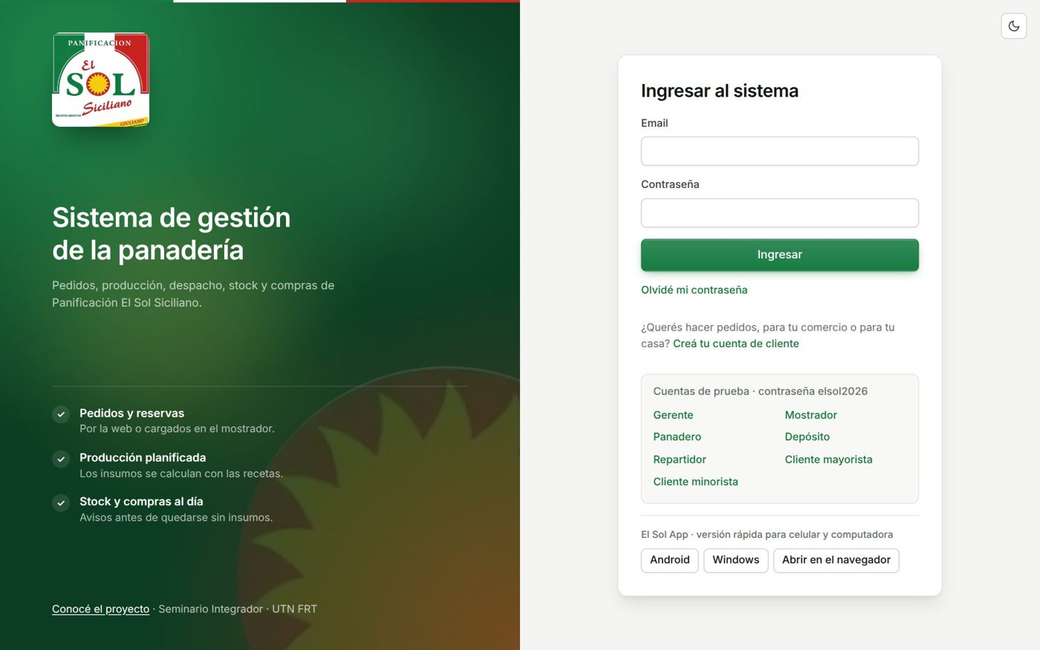
Figura A.1. Pantalla de ingreso, con las cuentas de prueba y las descargas de la app.

Elementos comunes a todas las pantallas
- Menú lateral: lista las secciones del perfil. Un número al lado de una sección indica cuántas cosas esperan una acción (por ejemplo, pedidos por confirmar). En el celular el menú se abre con el botón de las tres líneas.
- Buscador: el cuadro «Buscar…» (o el atajo Ctrl + K) permite ir a cualquier pantalla, pedido, cliente o producto escribiendo parte del nombre.
- Campana de avisos: arriba a la derecha muestra en tiempo real lo que le corresponde al perfil. Tocar un aviso lleva a la pantalla donde se resuelve; «Marcar todo como leído» los limpia.
- Tema claro u oscuro: el botón de la luna o el sol cambia los colores. Se recuerda en ese dispositivo.
- Mensajes: cada acción muestra abajo un aviso verde si salió bien o rojo con la explicación si algo impidió hacerla.
- Cerrar sesión: está al pie del menú lateral.

A.3. Manual del gerente

Panel
Es la primera pantalla del gerente. Arriba muestra los pedidos para mañana, los que esperan confirmación, las órdenes de producción abiertas, lo vendido hoy en el despacho y los insumos en alerta. La lista «Requiere tu atención» reúne los temas pendientes con un botón para resolver cada uno (Revisar, Planificar, Ver compra). Más abajo están los gráficos de ventas de los últimos 30 días, los productos que más facturan y el margen de cada producto.
Figura A.2. Panel del gerente.

Confirmar o cancelar pedidos
- Entrar a Pedidos. Las pestañas de arriba filtran por estado (Activos, Por confirmar, Reservas, Confirmados, En producción, Listos, En camino, Entregados, Cancelados) y el selector permite ver un solo cliente.
- En los pedidos pendientes, tocar Confirmar para aceptarlo o Cancelar para rechazarlo (pide confirmación).
- Un pedido confirmado muestra el botón Planificar, que lleva directo a la planificación de su día de entrega.
Desde la misma pantalla se abre la Hoja de reparto del día, la pantalla de Entregas, los Pedidos fijos de los comercios y el formulario Cargar pedido (ver A.4). El botón de WhatsApp de cada pedido abre un mensaje ya redactado para avisarle al cliente cómo va.
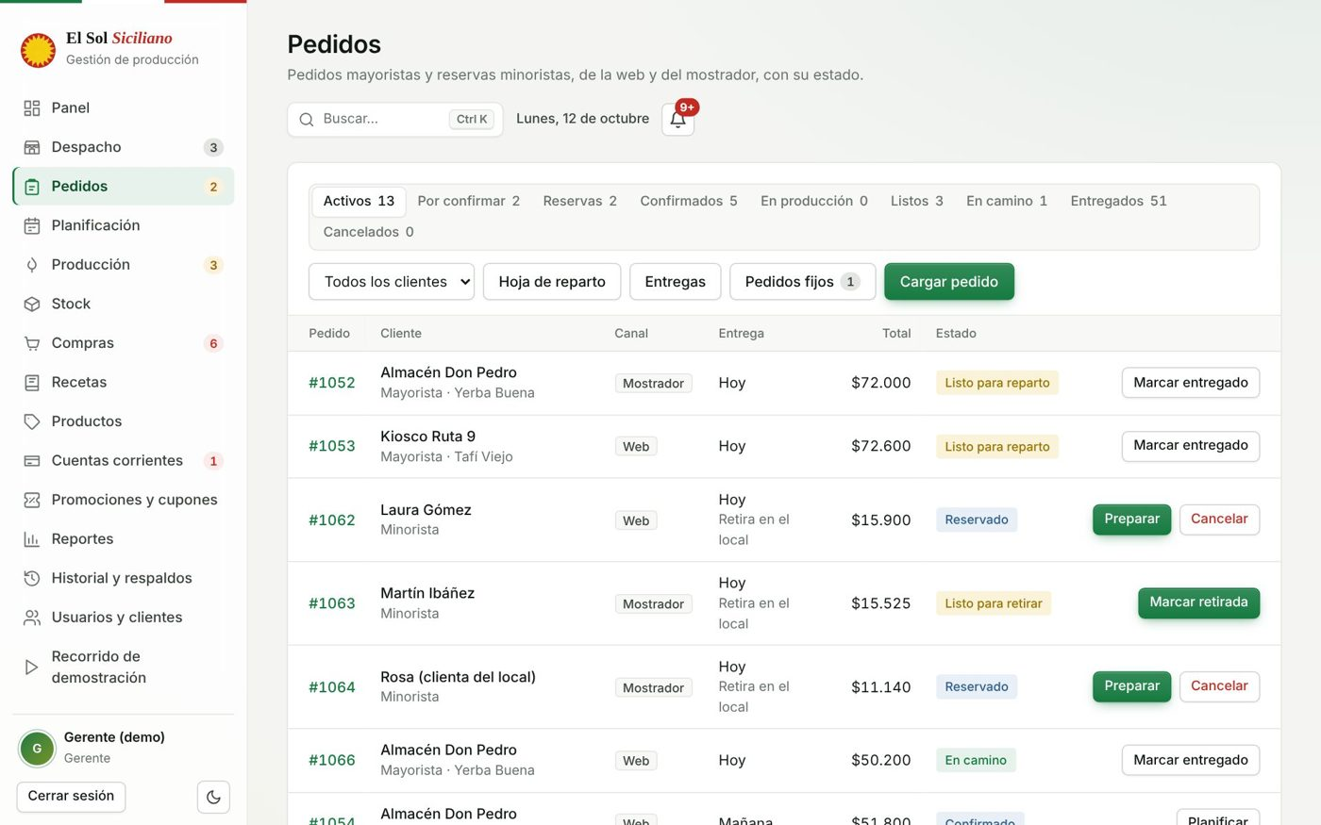
Figura A.3. Lista de pedidos con filtros por estado y acciones.

Planificar la producción
- Entrar a Planificación y elegir el día de entrega (por defecto, mañana). Si hay pedidos de ese día sin confirmar, un aviso lo indica: no entran en el cálculo hasta confirmarlos.
- Revisar el paso 1 · Productos a elaborar: muestra cuánto pidieron de cada producto. En la columna Extra local se escribe lo que se quiere hornear de más para vender en el despacho; el sistema sugiere una cantidad según lo que sobró la última semana.
- Revisar el paso 2 · Insumos requeridos: para cada insumo muestra lo necesario, lo disponible y el resultado («Alcanza», «Queda bajo seguridad» o «Faltan…»).
- Si todo alcanza, tocar Generar órdenes en el paso 3. Se crea una orden por producto, los insumos quedan reservados y los pedidos pasan a «En producción».
Si falta algún insumo, el botón de generar queda desactivado y el sistema indica cuál falta. Hay que autorizar la compra (Compras) o bajar las cantidades.
Figura A.4. Planificación: productos, extra para el local e insumos requeridos.

Autorizar compras
- Entrar a Compras. La tabla «Alertas de compra» lista los insumos cuyo stock proyectado queda por debajo del mínimo, con la cantidad sugerida en envases completos del proveedor.
- Si hace falta, cambiar la cantidad y tocar Autorizar compra. La orden queda «autorizada» y el insumo deja de aparecer en alerta, porque ya cuenta lo que está en camino.
- Cuando la mercadería llega, el depósito registra la recepción (A.6).
Figura A.5. Alertas de compra y órdenes de compra.

Recetas, precios, costos y productos
- En Recetas, elegir un producto de la izquierda. Se ven sus insumos con la cantidad por unidad vendida y el costo de cada uno.
- Para cambiar una cantidad, editarla en la tabla; para sumar un insumo, elegirlo en «Agregar insumo…» y tocar Agregar; para sacarlo, Quitar.
- Los precios Mayorista y Minorista se editan arriba. El sistema recalcula al instante el costo por unidad y los márgenes.
- + Nuevo producto crea un producto; Pausar lo saca del catálogo sin borrarlo.
- «Costo y margen de todos los productos» muestra la tabla completa y la Calculadora de tanda calcula los insumos para una cantidad cualquiera.
El costo de cada insumo se carga en Stock, en la columna de costo. En Productos se cambia la imagen de cada producto con Cambiar imagen (subir una foto o volver al dibujo) y se leen las opiniones de los clientes tocando las estrellas.
Figura A.6. Receta de un producto con su costo y sus márgenes.

Cuentas corrientes
- Entrar a Cuentas corrientes. Arriba se ve el total a cobrar, la deuda vencida y los pedidos a cuenta que todavía no se entregaron.
- Para registrar un pago, tocar Registrar pago en el comercio, escribir el monto, elegir el medio y, si se quiere, una nota. El saldo se actualiza al guardar.
- Movimientos muestra cada cargo y pago; Recordar abre WhatsApp con un mensaje con el saldo; el plazo en días de cada comercio se cambia en la misma fila.
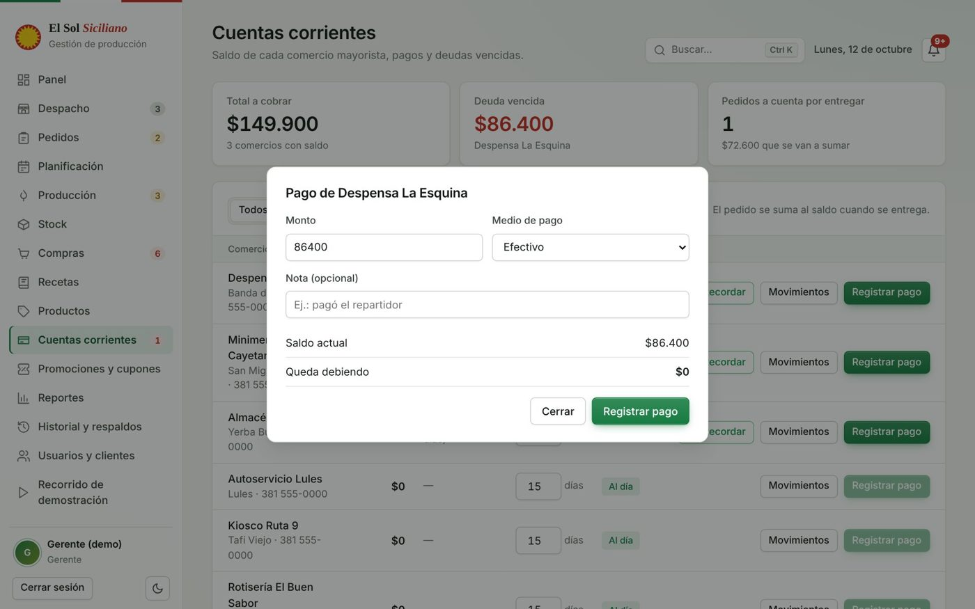
Figura A.7. Registro del pago de un comercio.

Promociones y cupones
- En Promociones y cupones, tocar Nueva promoción para un descuento por cantidad: elegir el producto (o todos), la cantidad mínima, el porcentaje, a quién se aplica y, si corresponde, la fecha de vencimiento. Tocar Crear promoción.
- Tocar Nuevo cupón para un código de descuento: se define el código, el porcentaje, la compra mínima, los destinatarios, el vencimiento y el límite de usos.
- Cada promoción o cupón se puede Pausar, volver a activar o Borrar.
Los descuentos por cantidad se aplican solos en el catálogo y al cargar un pedido; el cupón lo escribe el cliente al confirmar. El importe final siempre lo calcula el servidor.
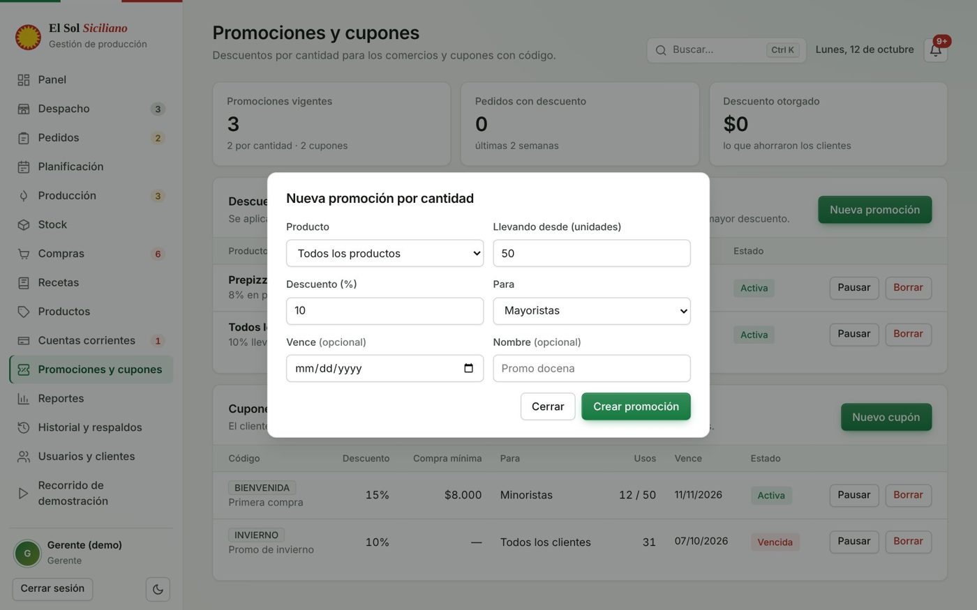
Figura A.8. Alta de una promoción por cantidad.

Reportes, historial y respaldos
- Reportes: elegir el período (3, 6 o 12 meses) para ver lo vendido, la participación de mayoristas y minoristas, las mermas, las ventas por mes, los productos más vendidos y el consumo de insumos. Exportar a Excel descarga todo en una planilla.
- Historial y respaldos: lista quién hizo cada acción y cuándo, con filtros por usuario y por tipo de acción, y exportación a Excel. Nadie puede modificarlo ni borrarlo. En la parte de arriba están los respaldos de la base de datos: se hacen solos todos los domingos y Hacer un respaldo ahora genera uno al momento, que se puede descargar.
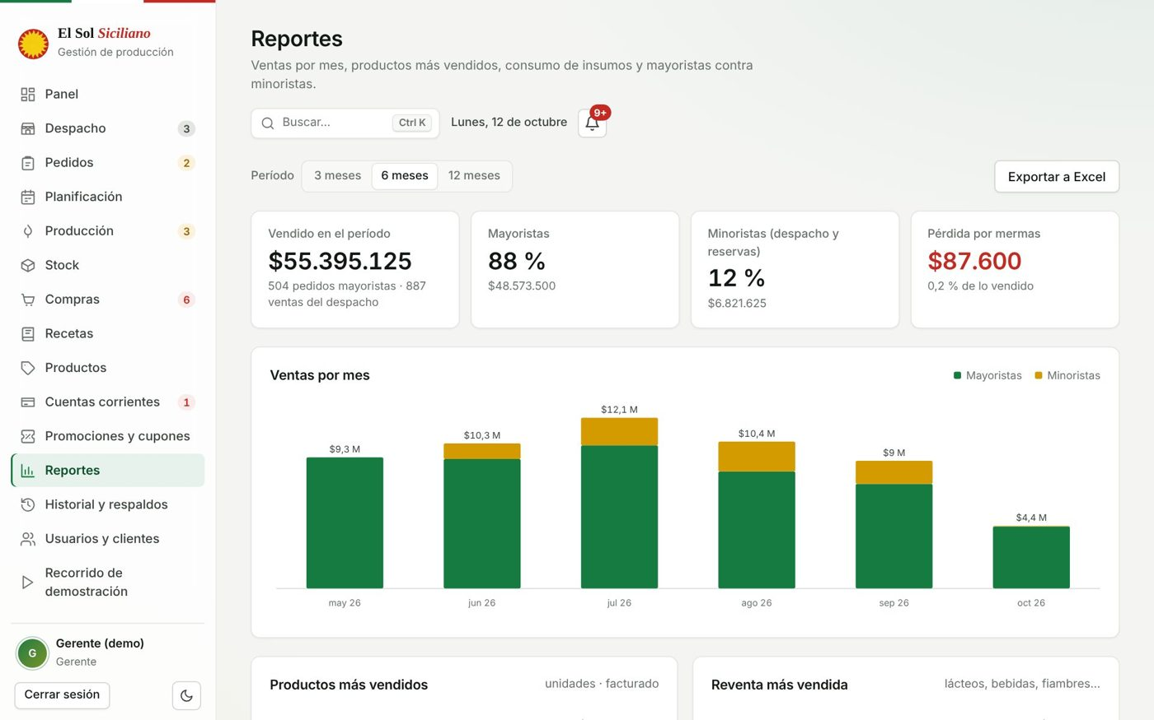
Figura A.9. Reportes del período con exportación a Excel.

Usuarios y clientes
- En Usuarios y clientes, Agregar usuario da de alta a una persona del personal con su nombre, email, contraseña inicial y rol.
- El rol de cada persona se cambia con el selector de su fila.
- Agregar cliente registra un comercio o un particular que compra por mostrador aunque no tenga cuenta web.

Recorrido de demostración
Esta pantalla ejecuta un pedido de punta a punta, paso a paso, con las funciones reales del sistema: se crea el pedido, se confirma, se planifica, se produce y se entrega. Sirve para presentaciones; los cambios que hace (stock, órdenes, historial) son reales.

A.4. Manual del mostrador

Vender en el despacho
- Entrar a Despacho, pestaña Vender. Se puede buscar un artículo o filtrar por categoría.
- Tocar cada artículo para sumarlo al ticket (los que se venden por kilo suman de a 250 g). Las cantidades se corrigen en el ticket con los botones − y +.
- Elegir la forma de pago (Efectivo, Transferencia, Débito, Crédito o Mercado Pago) y, si se quiere, el nombre del cliente.
- Tocar Cobrar. La venta descuenta el stock del despacho y se puede imprimir o guardar el ticket.
En Ventas del día se ven todas las ventas; una venta mal cargada se anula con Anular venta y el stock vuelve al despacho.
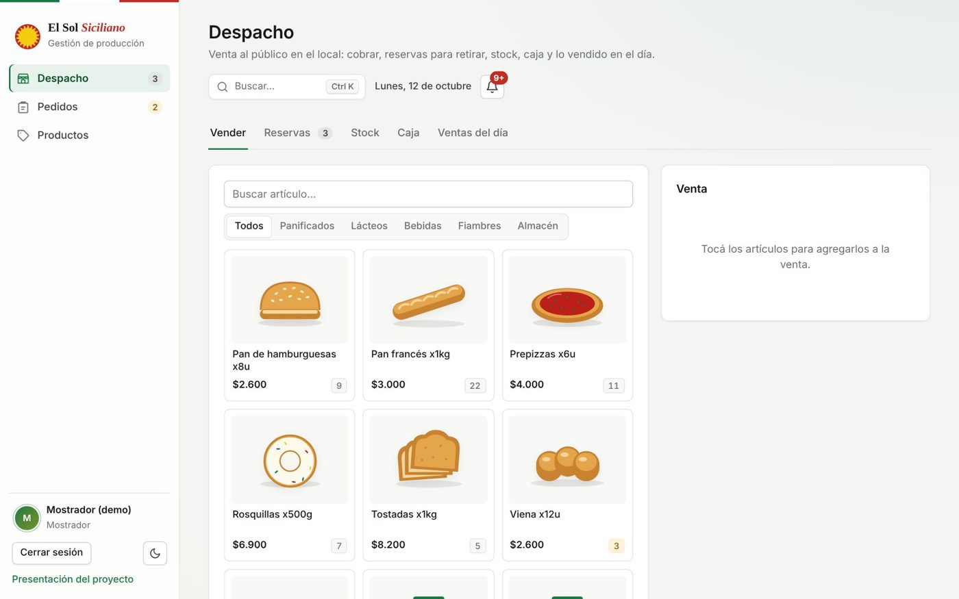
Figura A.10. Venta en el despacho.

Reservas de clientes minoristas
- En la pestaña Reservas aparecen las reservas hechas por la web o cargadas en el mostrador (Cargar reserva).
- Cuando se arma la reserva, tocar Preparar: se descuenta del stock del despacho y queda «Lista para retirar». Avisar abre WhatsApp con el mensaje para el cliente.
- Cuando el cliente la retira, tocar Marcar retirada.

Cargar un pedido de un cliente
- En Pedidos, tocar Cargar pedido.
- Elegir el cliente registrado o escribir el nombre y el teléfono de uno ocasional, y el tipo de cliente (mayorista o minorista).
- Indicar las cantidades de cada producto, el cupón si lo hay, la entrega (envío con dirección o retiro en el local), la fecha y la forma de pago.
- Guardar. Los pedidos mayoristas quedan pendientes de confirmación del gerente; las reservas minoristas quedan listas para preparar.
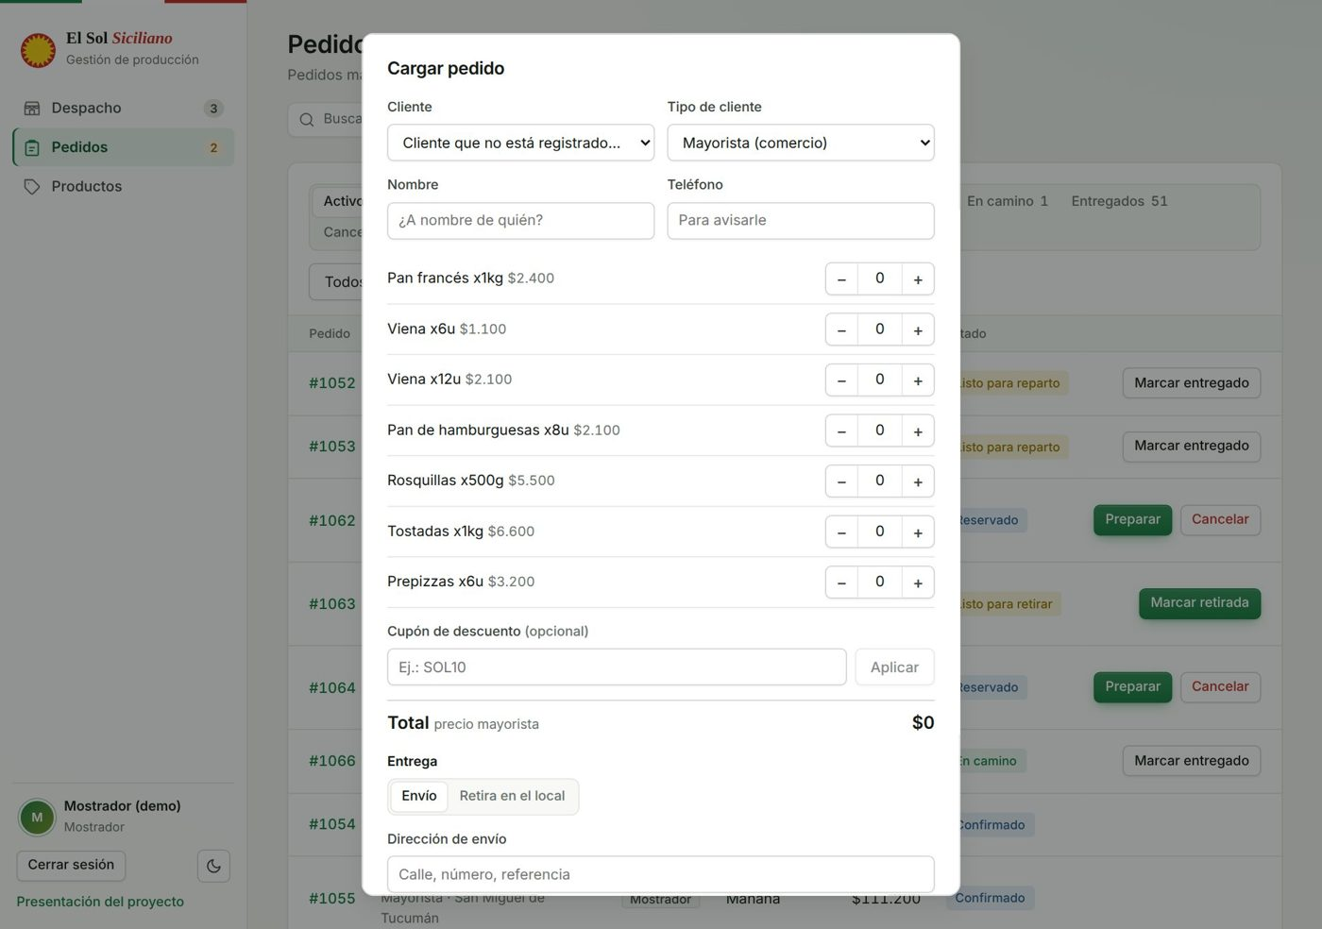
Figura A.11. Formulario para cargar un pedido en el mostrador.

Stock del despacho, vencimientos y mermas
- En la pestaña Stock, la tabla de artículos permite registrar un Ingreso, una Merma (lo que sobró, venció o se rompió) o un Ajuste por conteo, y Editar los datos del artículo. Nuevo artículo de reventa agrega un producto que no se elabora (lácteos, bebidas, fiambres, almacén).
- El recuadro Vencimientos avisa lo que vence en los próximos días: se puede Poner en oferta -20 %, Quitar oferta o Dar de baja lo vencido.
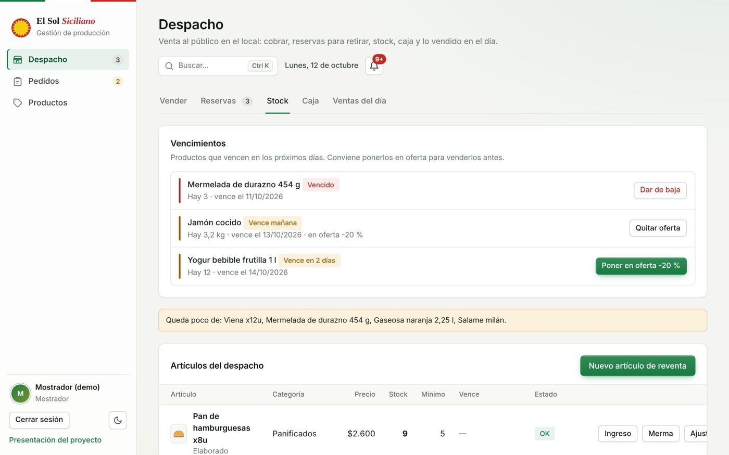
Figura A.12. Stock del despacho con avisos de vencimiento.

Cierre de caja
- Al final del día, abrir la pestaña Caja. Se ve lo vendido en efectivo, las reservas retiradas, lo cobrado en el reparto y lo cobrado por otros medios (que no entra en la caja).
- Escribir el fondo de caja con que se abrió y el efectivo contado. El sistema muestra cuánto debería haber y la diferencia.
- Agregar una nota si hace falta y tocar Cerrar la caja. El cierre queda en la lista de «Cierres anteriores».
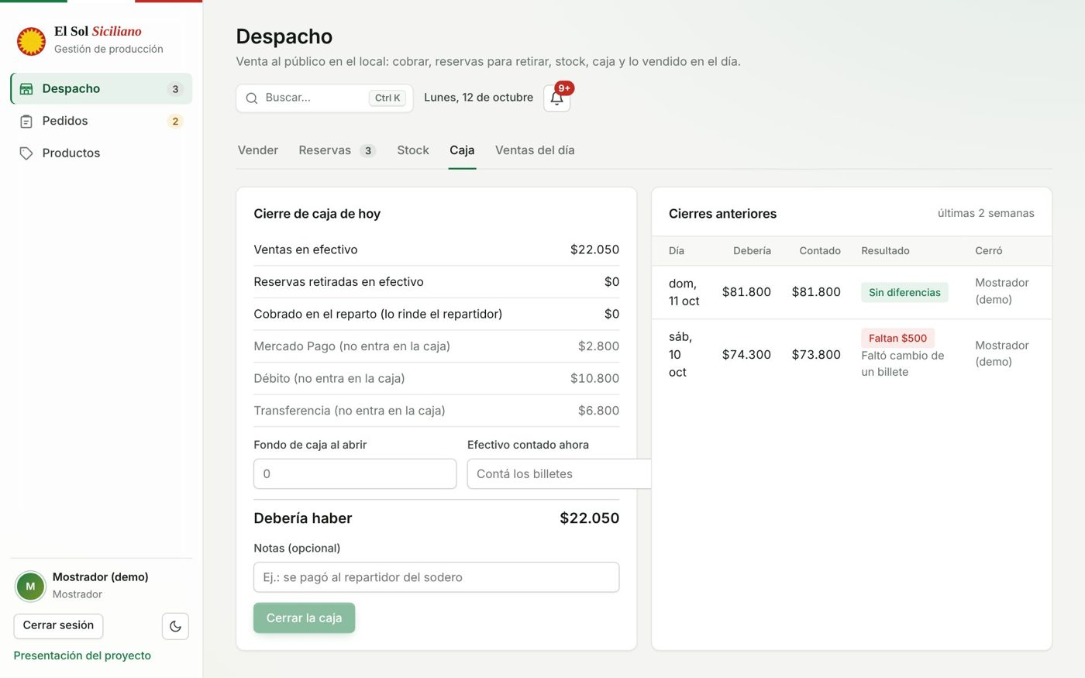
Figura A.13. Cierre de caja del despacho.

Hoja de reparto
Desde Pedidos → Hoja de reparto se obtiene la lista de envíos del día agrupada por localidad, con dirección, teléfono, productos y monto a cobrar. Imprimir o guardar PDF la deja lista para llevar en el reparto.

A.5. Manual del panadero
- Entrar a Producción. Se ven las órdenes del próximo día con su cantidad, el producto y los insumos calculados.
- Al empezar una tanda, tocar Empezar: la orden pasa a «En curso».
- Al terminarla, tocar Terminar: se descuentan los insumos del depósito y lo producido de más pasa al despacho. Cuando se terminan todas las órdenes del día, los pedidos quedan «Listos para reparto».
En Recetas el panadero consulta los insumos de cada producto y puede usar la calculadora para saber cuánto lleva una cantidad determinada.
Figura A.14. Órdenes de producción del panadero.

A.6. Manual del depósito

Consultar el stock y registrar movimientos
- Entrar a Stock. Para cada insumo se ve lo que hay en depósito, lo reservado por órdenes en curso, lo disponible, el mínimo de seguridad y el estado.
- Cuando entra mercadería sin orden de compra, tocar Registrar ingreso, elegir el insumo, la cantidad y el motivo (por ejemplo, el número de remito).
- Después de contar el depósito, tocar Ajuste de inventario y cargar la cantidad contada: el sistema ajusta el stock a ese valor y deja registrado el movimiento.
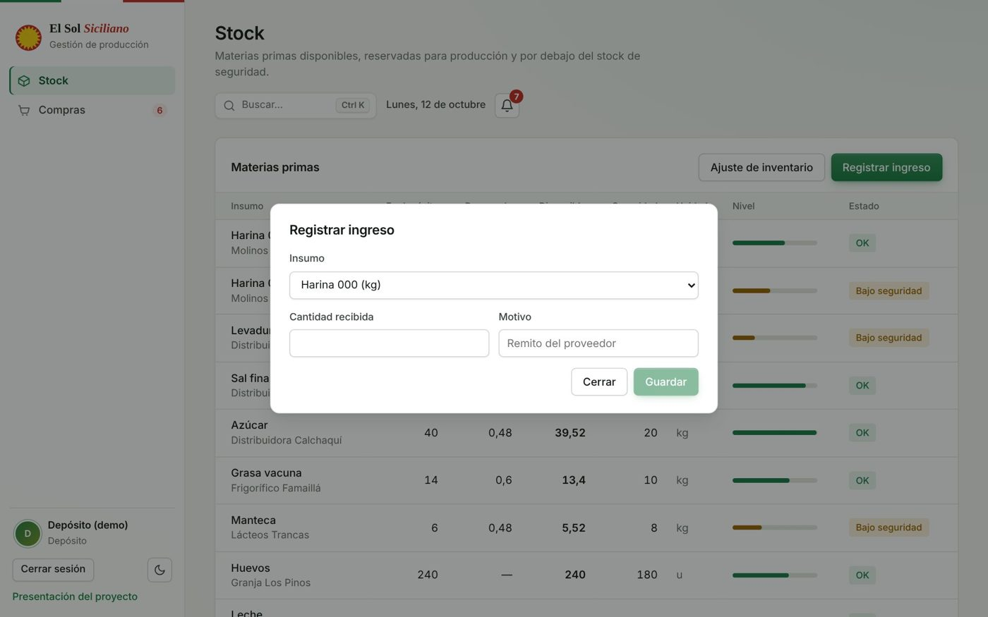
Figura A.15. Registro de un ingreso de insumos.

Recibir compras
En Compras aparecen las órdenes autorizadas por el gerente. Cuando llega el proveedor, tocar Registrar recepción en la orden: la cantidad ingresa al stock y la orden pasa a «recibida».

A.7. Manual del repartidor
- Entrar a Entregas del día (pensada para el celular). Arriba se elige el día y se ve cuántas entregas se hicieron, el efectivo cobrado y lo que falta cobrar.
- Al salir, tocar Salgo a repartir: los pedidos listos pasan a «En camino» y el cliente lo ve en su seguimiento. Con Sale ahora se saca un pedido suelto.
- En cada envío: Cómo llegar abre la dirección en Google Maps, Llamar marca el teléfono y Estoy llegando manda un WhatsApp al cliente.
- Al entregar, tocar Entregado, escribir cuánto se cobró y el medio de pago, y Confirmar entrega. Si el pedido va a cuenta corriente o ya está transferido, el sistema avisa que no hay que cobrar.
- Si no se pudo entregar, tocar No pude entregar e indicar el motivo: el pedido vuelve a «Listo» para otro intento.
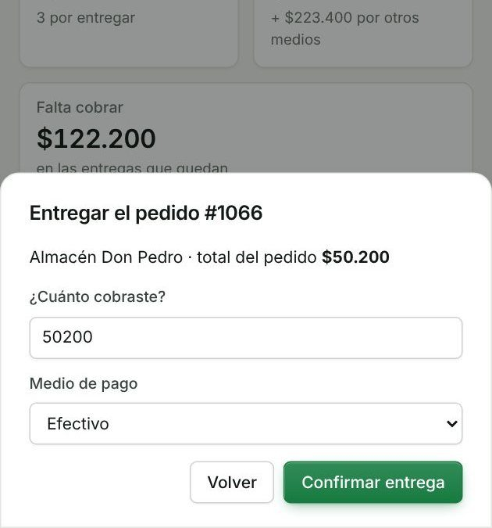
Figura A.16. Registro de una entrega con lo cobrado.
Figura A.17. Entregas del día vistas en la computadora.

A.8. Manual del cliente

Hacer un pedido o una reserva
- Entrar a Catálogo. Los comercios ven los productos que se elaboran por pedido, con precio mayorista; los particulares, lo que hay en el despacho, con precio minorista. Las etiquetas como «−10 % x 50+» indican una promoción por cantidad.
- Tocar Agregar en cada producto y ajustar la cantidad. Abajo se ve el total.
- Tocar Ver pedido. En «Confirmá tu pedido» se puede escribir un cupón y tocar Aplicar, elegir Envío o Retira en el local, la fecha, la forma de pago y agregar notas.
- Tocar Confirmar pedido. Los pedidos de comercios quedan pendientes hasta que la panadería los confirma.
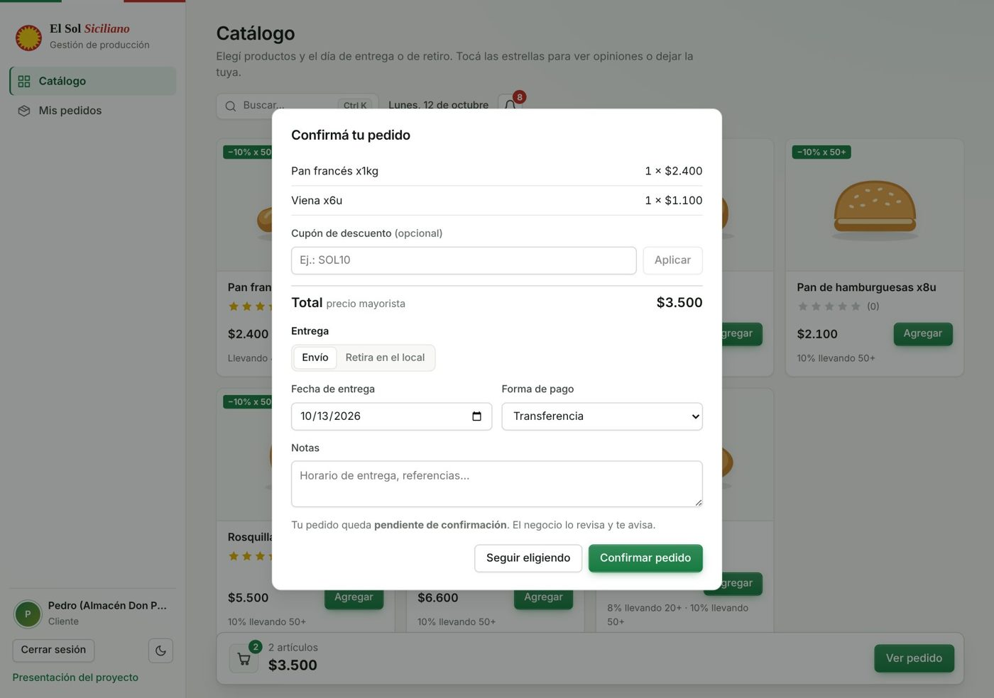
Figura A.18. Confirmación del pedido desde el catálogo.

Seguir los pedidos
En Mis pedidos cada pedido muestra una línea de tiempo con la hora de cada paso: recibido, confirmado, en el horno, listo, en camino y entregado (o retirado). Mientras está pendiente se puede Cancelar pedido. Repetir pedido carga el mismo pedido otra vez en el catálogo y Comprobante PDF descarga el remito.
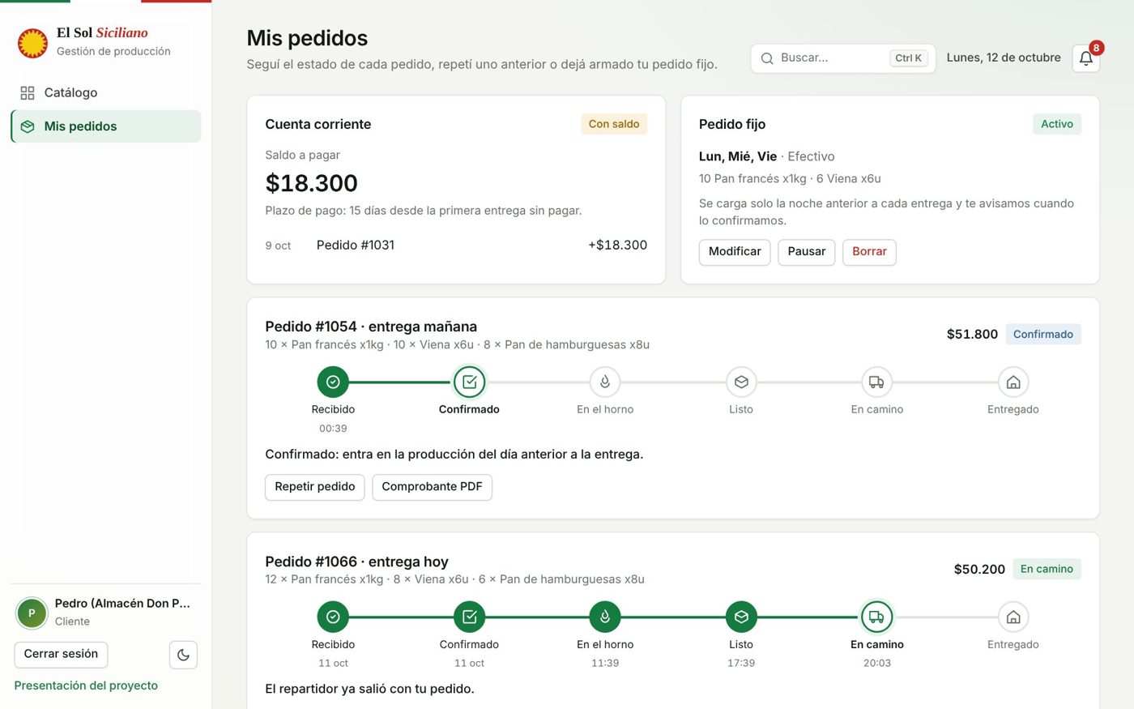
Figura A.19. Mis pedidos: seguimiento, cuenta corriente y pedido fijo.

Cuenta corriente y pedido fijo (comercios)
- Si el comercio compra en cuenta corriente, arriba se ve el saldo y el plazo de pago.
- Con Armar pedido fijo se eligen los días de la semana y las cantidades: todas las noches el sistema genera solo el pedido para el día siguiente. Se puede Modificar, Pausar o Borrar.

Opinar sobre los productos
En el catálogo, tocar las estrellas de un producto para leer las opiniones y dejar la propia, de 1 a 5 estrellas con un comentario. Cada cliente puede editar o borrar su opinión.

A.9. Manual de El Sol App
El Sol App es la versión rápida del sistema para el celular y la computadora. Usa los mismos usuarios y datos que la página completa, pero muestra solo las tareas del día de cada perfil, con pestañas en la parte de abajo (en el celular) o a la izquierda (en la computadora).

Instalación
Tabla A.2. Formas de instalar El Sol App.
Dispositivo | Pasos
Android | Descargar ElSolApp.apk desde el botón «Android» del ingreso o de la presentación y abrirlo. Si el celular lo bloquea, tocar Configuración y activar Permitir de esta fuente; si aparece Play Protect, elegir Más detalles → Instalar de todas formas.
Windows | Descargar ElSolApp-Setup-1.0.0.exe desde el botón «Windows» y ejecutarlo. Si aparece «Windows protegió su PC», tocar Más información → Ejecutar de todas formas. Crea un acceso directo en el escritorio y en el menú Inicio.
iPhone | Abrir elsoltucumano.netlify.app/app en Safari, tocar Compartir y Agregar a pantalla de inicio.
Cualquier navegador | Abrir la misma dirección. En Chrome o Edge, el menú ofrece Instalar app; también se puede usar sin instalar.

Uso por perfil
- Gerente: Inicio muestra cuatro indicadores y la lista «Para resolver», donde se confirman pedidos y se autorizan compras con un toque. Pedidos separa los que esperan confirmación, los de hoy y los de mañana; Stock marca los insumos que hay que comprar; Ventas resume el día por forma de pago.
- Mostrador: en Vender se tocan los artículos y aparece abajo una barra con el total; Cobrar abre el ticket, se elige la forma de pago y se confirma. Reservas permite preparar, avisar y marcar retiradas.
- Panadero: Producción muestra el avance del día y cada orden con Empezar y Terminar; Recetas calcula los insumos para la cantidad que se elija.
- Depósito: en Stock, al tocar un insumo se registra un ingreso o un conteo; en Compras, Recibir ingresa la mercadería.
- Repartidor: Entregas funciona igual que en la página completa (A.7).
- Cliente: en Pedir se eligen cantidades y Continuar lleva a confirmar el pedido; Mis pedidos muestra el estado de cada uno, el saldo de la cuenta y Repetir.
La pestaña Más tiene los datos del usuario, la opción de instalar, el tema claro u oscuro, el acceso a la página completa y Cerrar sesión. Los números rojos sobre las pestañas indican lo que está esperando una acción.
Figura A.20. El Sol App en el celular: ingreso, Inicio del gerente y pestaña Más.
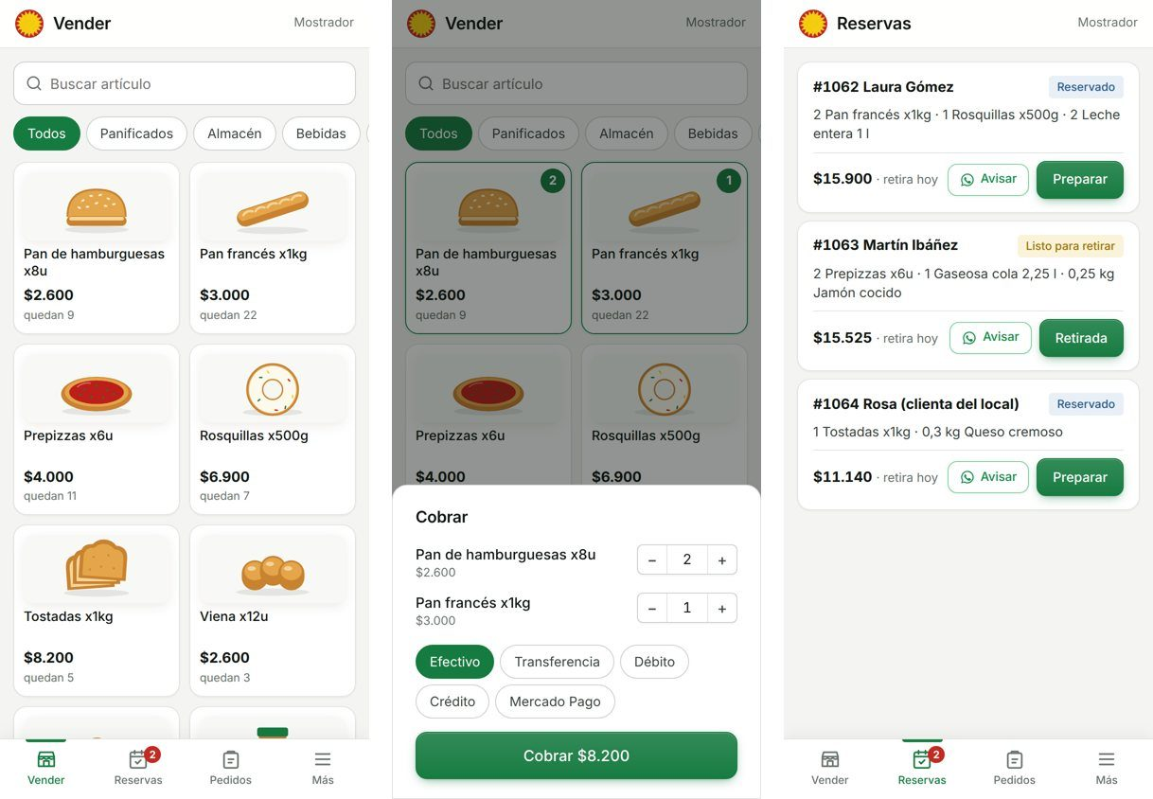
Figura A.21. Mostrador: venta rápida, cobro y reservas.
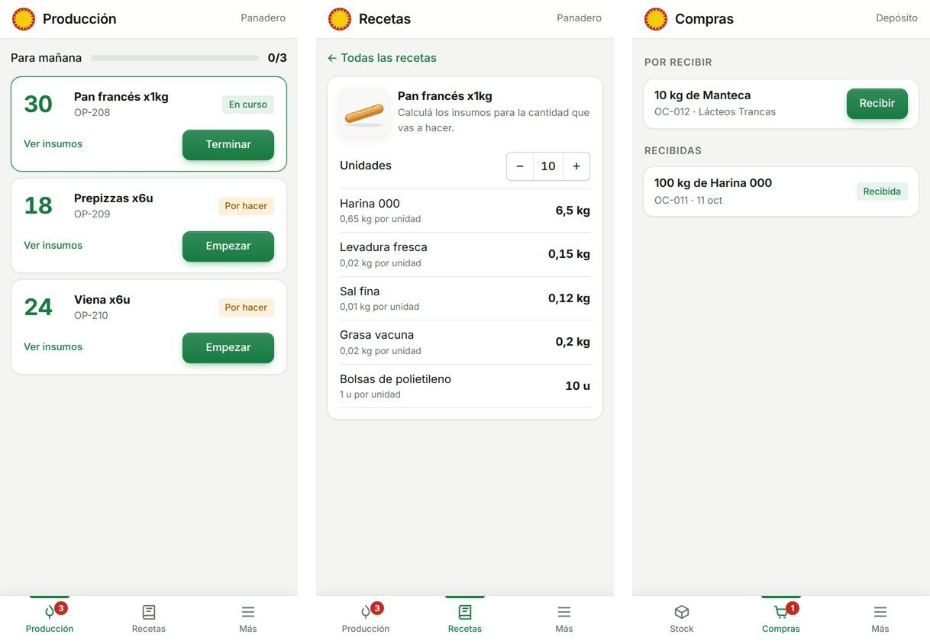
Figura A.22. Panadero (producción y calculadora de receta) y depósito (compras por recibir).
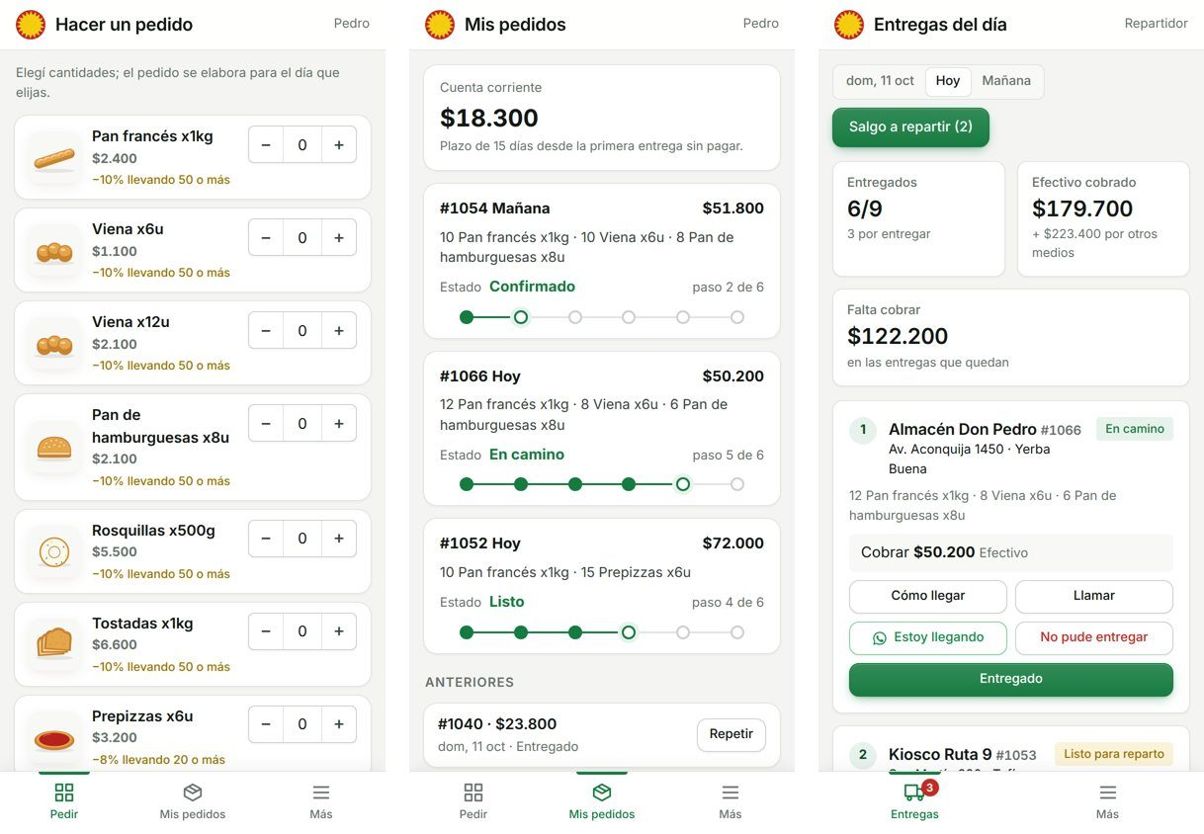
Figura A.23. Cliente (pedir y seguimiento) y repartidor (entregas del día).

A.10. Preguntas frecuentes
Tabla A.3. Problemas habituales y cómo resolverlos.
Situación | Qué hacer
No puedo generar las órdenes de producción. | Falta algún insumo para ese día. Planificación indica cuál: autorizar la compra en Compras o bajar las cantidades.
Un pedido no aparece en la planificación. | Solo entran los pedidos mayoristas confirmados. Confirmarlo en Pedidos. Las reservas minoristas no se planifican: salen del stock del despacho.
Un insumo sigue en alerta aunque pedí la compra. | La compra tiene que estar autorizada en Compras. Si se autorizó una cantidad chica, puede seguir bajo el mínimo.
La caja no me cierra. | Revisar en Ventas del día si hay ventas cargadas con otra forma de pago o que haya que anular. El cierre guarda la diferencia con una nota.
El cliente no puede hacer un pedido en cuenta corriente. | Tiene una deuda vencida. Registrar el pago en Cuentas corrientes o pedirle otra forma de pago.
El cupón no se aplica. | Puede estar vencido, pausado, sin usos disponibles, ser para otro tipo de cliente o no llegar a la compra mínima. El mensaje indica el motivo.
No veo los cambios que hizo otra persona. | Los datos se actualizan solos. Si no aparecen, revisar la conexión: un aviso amarillo indica cuando no hay internet.
Olvidé la contraseña. | En el ingreso, escribir el email y tocar «Olvidé mi contraseña». El gerente también puede crear una cuenta nueva.

Anexo B. Manual técnico de instalación
Este anexo describe cómo poner en marcha el sistema desde el código fuente, publicarlo y compilar las aplicaciones. Está dirigido a la persona que administre el sistema.

B.1. Requisitos
- Node.js 20 o más nuevo y la herramienta Netlify CLI (npm install -g netlify-cli).
- Una cuenta de Firebase con un proyecto que tenga Firestore y Authentication (correo y contraseña) habilitados.
- Una cuenta de GitHub con el repositorio del sistema y una cuenta de Netlify vinculada a ese repositorio.

B.2. Configuración inicial
- Clave del servidor. En Firebase → Configuración del proyecto → Cuentas de servicio → Generar nueva clave privada. Copiar .env.example como .env y pasar del archivo descargado los valores FIREBASE_PROJECT_ID, FIREBASE_CLIENT_EMAIL y FIREBASE_PRIVATE_KEY. Ni el archivo de la clave ni el .env se suben a GitHub.
- Reglas de seguridad. Publicar el contenido de firestore.rules en Firebase → Firestore Database → Reglas, o ejecutar npm run reglas.
- Dependencias y datos de ejemplo. En la carpeta del proyecto, ejecutar npm install y luego npm run seed, que crea insumos, productos con recetas, clientes, pedidos y un usuario por perfil (contraseña elsol2026, que debe cambiarse antes de usar datos reales).
- Ejecución local. npm run dev levanta la interfaz y las funciones del servidor en http://localhost:8888. npm test ejecuta las pruebas de la lógica de negocio.

B.3. Publicación
- En Netlify, importar el repositorio de GitHub. La configuración de compilación se toma de netlify.toml (comando npm run build, carpeta dist, funciones en netlify/functions).
- En Site configuration → Environment variables, cargar las tres variables de Firebase del .env.
- Cada git push a la rama principal publica una versión nueva. La raíz muestra la presentación del proyecto, /login la página completa y /app El Sol App.
- Opcional: para los correos automáticos a los clientes, agregar RESEND_API_KEY y MAIL_FROM con los datos de una cuenta de Resend.

B.4. Compilación de las aplicaciones
Las aplicaciones para Android y Windows se compilan solas en los servidores de GitHub con la tarea .github/workflows/apps-nativas.yml: cada vez que se actualiza la rama apps-nativas, se generan el .apk y el instalador .exe y se publican en la sección Releases del repositorio, desde donde los toman los botones de descarga. Si se prefiere compilarlas a mano, la carpeta nativo incluye una guía: en nativo/escritorio, npm install y npm run dist generan el instalador de Windows; en nativo/android, npm install, npm run preparar y npm run abrir abren el proyecto en Android Studio para compilar el APK.

B.5. Mantenimiento
- Respaldos: la función programada hace una copia completa todos los domingos y conserva las últimas doce. Conviene descargar una copia periódicamente desde Historial y respaldos.
- Actualizaciones: como El Sol App, el APK y el instalador abren la versión publicada, cada mejora que se publica llega a todos los dispositivos sin reinstalar.
- Reglas: cada vez que cambie firestore.rules hay que volver a publicarlas.

